TRƯỜNG KỸ THUẬT VÀ CÔNG NGHỆ KHOA CÔNG NGHỆ THÔNG TIN



THỰC TẬP ĐỒ ÁN CHUYÊN NGÀNH

HỌC KỲ I, NĂM HỌC 2025-2026

ỨNG DỤNG NEXT.JS XÂY DỰNG HỆ THỐNG BÁN DỤNG CỤ THỂ THAO

Giảng viên hướng dẫn:
Ths. Trịnh Quốc Việt
Sinh viên thực hiện:
Họ tên: Huỳnh Quốc Bảo MSSV: 110122035
Lớp: DA22TTA

Vĩnh Long, tháng 12 năm 2025

. . . . . . . . . . . . . . . . . . . . . . . . . . . . . . . . . . . . . . . . . . . . . . . . . . . . . . . . . . . . . . . . . . . . . . . . . . . . . . .
. . . . . . . . . . . . . . . . . . . . . . . . . . . . . . . . . . . . . . . . . . . . . . . . . . . . . . . . . . . . . . . . . . . . . . . . . . . . . . .
. . . . . . . . . . . . . . . . . . . . . . . . . . . . . . . . . . . . . . . . . . . . . . . . . . . . . . . . . . . . . . . . . . . . . . . . . . . . . . .
. . . . . . . . . . . . . . . . . . . . . . . . . . . . . . . . . . . . . . . . . . . . . . . . . . . . . . . . . . . . . . . . . . . . . . . . . . . . . . .
. . . . . . . . . . . . . . . . . . . . . . . . . . . . . . . . . . . . . . . . . . . . . . . . . . . . . . . . . . . . . . . . . . . . . . . . . . . . . . .
. . . . . . . . . . . . . . . . . . . . . . . . . . . . . . . . . . . . . . . . . . . . . . . . . . . . . . . . . . . . . . . . . . . . . . . . . . . . . . .
. . . . . . . . . . . . . . . . . . . . . . . . . . . . . . . . . . . . . . . . . . . . . . . . . . . . . . . . . . . . . . . . . . . . . . . . . . . . . . .
. . . . . . . . . . . . . . . . . . . . . . . . . . . . . . . . . . . . . . . . . . . . . . . . . . . . . . . . . . . . . . . . . . . . . . . . . . . . . . .
. . . . . . . . . . . . . . . . . . . . . . . . . . . . . . . . . . . . . . . . . . . . . . . . . . . . . . . . . . . . . . . . . . . . . . . . . . . . . . .
. . . . . . . . . . . . . . . . . . . . . . . . . . . . . . . . . . . . . . . . . . . . . . . . . . . . . . . . . . . . . . . . . . . . . . . . . . . . . . .
. . . . . . . . . . . . . . . . . . . . . . . . . . . . . . . . . . . . . . . . . . . . . . . . . . . . . . . . . . . . . . . . . . . . . . . . . . . . . . .
. . . . . . . . . . . . . . . . . . . . . . . . . . . . . . . . . . . . . . . . . . . . . . . . . . . . . . . . . . . . . . . . . . . . . . . . . . . . . . .
. . . . . . . . . . . . . . . . . . . . . . . . . . . . . . . . . . . . . . . . . . . . . . . . . . . . . . . . . . . . . . . . . . . . . . . . . . . . . . .
. . . . . . . . . . . . . . . . . . . . . . . . . . . . . . . . . . . . . . . . . . . . . . . . . . . . . . . . . . . . . . . . . . . . . . . . . . . . . . .
. . . . . . . . . . . . . . . . . . . . . . . . . . . . . . . . . . . . . . . . . . . . . . . . . . . . . . . . . . . . . . . . . . . . . . . . . . . . . . .
. . . . . . . . . . . . . . . . . . . . . . . . . . . . . . . . . . . . . . . . . . . . . . . . . . . . . . . . . . . . . . . . . . . . . . . . . . . . . . .
. . . . . . . . . . . . . . . . . . . . . . . . . . . . . . . . . . . . . . . . . . . . . . . . . . . . . . . . . . . . . . . . . . . . . . . . . . . . . . .

Vĩnh Long, ngày .... tháng .... năm ......

Giảng viên hướng dẫn

. . . . . . . . . . . . . . . . . . . . . . . . . . . . . . . . . . . . . . . . . . . . . . . . . . . . . . . . . . . . . . . . . . . . . . . . . . . . . . .
. . . . . . . . . . . . . . . . . . . . . . . . . . . . . . . . . . . . . . . . . . . . . . . . . . . . . . . . . . . . . . . . . . . . . . . . . . . . . . .
. . . . . . . . . . . . . . . . . . . . . . . . . . . . . . . . . . . . . . . . . . . . . . . . . . . . . . . . . . . . . . . . . . . . . . . . . . . . . . .
. . . . . . . . . . . . . . . . . . . . . . . . . . . . . . . . . . . . . . . . . . . . . . . . . . . . . . . . . . . . . . . . . . . . . . . . . . . . . . .
. . . . . . . . . . . . . . . . . . . . . . . . . . . . . . . . . . . . . . . . . . . . . . . . . . . . . . . . . . . . . . . . . . . . . . . . . . . . . . .
. . . . . . . . . . . . . . . . . . . . . . . . . . . . . . . . . . . . . . . . . . . . . . . . . . . . . . . . . . . . . . . . . . . . . . . . . . . . . . .
. . . . . . . . . . . . . . . . . . . . . . . . . . . . . . . . . . . . . . . . . . . . . . . . . . . . . . . . . . . . . . . . . . . . . . . . . . . . . . .
. . . . . . . . . . . . . . . . . . . . . . . . . . . . . . . . . . . . . . . . . . . . . . . . . . . . . . . . . . . . . . . . . . . . . . . . . . . . . . .
. . . . . . . . . . . . . . . . . . . . . . . . . . . . . . . . . . . . . . . . . . . . . . . . . . . . . . . . . . . . . . . . . . . . . . . . . . . . . . .
. . . . . . . . . . . . . . . . . . . . . . . . . . . . . . . . . . . . . . . . . . . . . . . . . . . . . . . . . . . . . . . . . . . . . . . . . . . . . . .
. . . . . . . . . . . . . . . . . . . . . . . . . . . . . . . . . . . . . . . . . . . . . . . . . . . . . . . . . . . . . . . . . . . . . . . . . . . . . . .
. . . . . . . . . . . . . . . . . . . . . . . . . . . . . . . . . . . . . . . . . . . . . . . . . . . . . . . . . . . . . . . . . . . . . . . . . . . . . . .
. . . . . . . . . . . . . . . . . . . . . . . . . . . . . . . . . . . . . . . . . . . . . . . . . . . . . . . . . . . . . . . . . . . . . . . . . . . . . . .
. . . . . . . . . . . . . . . . . . . . . . . . . . . . . . . . . . . . . . . . . . . . . . . . . . . . . . . . . . . . . . . . . . . . . . . . . . . . . . .
. . . . . . . . . . . . . . . . . . . . . . . . . . . . . . . . . . . . . . . . . . . . . . . . . . . . . . . . . . . . . . . . . . . . . . . . . . . . . . .
. . . . . . . . . . . . . . . . . . . . . . . . . . . . . . . . . . . . . . . . . . . . . . . . . . . . . . . . . . . . . . . . . . . . . . . . . . . . . . .
. . . . . . . . . . . . . . . . . . . . . . . . . . . . . . . . . . . . . . . . . . . . . . . . . . . . . . . . . . . . . . . . . . . . . . . . . . . . . . .

Vĩnh Long, ngày ..... tháng ..... năm ......

Thành viên hội đồng

LỜI CẢM ƠN

Trước tiên, em xin gửi lời cảm ơn sâu sắc đến Thầy Ths. Trịnh Quốc Việt, người đã tận tình hướng dẫn, chỉ bảo và định hướng cho em trong suốt quá trình thực hiện đồ án chuyên ngành này. Những góp ý quý báu và sự hỗ trợ nhiệt tình của Thầy đã giúp em vượt qua nhiều khó khăn trong quá trình nghiên cứu và phát triển hệ thống.
Em xin chân thành cảm ơn quý Thầy Cô trong Khoa Công nghệ thông tin, Trường Kỹ thuật Công nghệ đã truyền đạt những kiến thức nền tảng vững chắc về công nghệ thông tin, đặc biệt là các kiến thức về lập trình web, cơ sở dữ liệu và phát triển phần mềm. Những kiến thức này đã giúp em có đủ năng lực để hoàn thành đồ án này.
Em cũng xin cảm ơn gia đình, bạn bè đã luôn động viên, khích lệ và tạo điều kiện tốt nhất để em có thể hoàn thành tốt đồ án chuyên ngành. Đặc biệt, em xin cảm ơn các bạn sinh viên cùng lớp đã chia sẻ kinh nghiệm và hỗ trợ em trong quá trình học tập và nghiên cứu.
Mặc dù đã có nhiều nỗ lực, nhưng do thời gian và kinh nghiệm còn hạn chế, đồ án của em không thể tránh khỏi những thiếu sót. Em rất mong nhận được những góp ý, nhận xét của quý Thầy Cô để đồ án được hoàn thiện hơn.
Em xin chân thành cảm ơn!

Trà Vinh, ngày ... tháng 12 năm 2024
Sinh viên thực hiện

Huỳnh Quốc Bảo

MỤC LỤC
LỜI CẢM ƠN | iii
DANH MỤC HÌNH ẢNH | viii
DANH MỤC BẢNG BIỂU | ix
TÓM TẮT ĐỒ ÁN CHUYÊN NGÀNH | x
1 MỞ ĐẦU | 2
1.1 Lý do chọn đề tài . . . . . . . . . . . . . . . . . . . . . . . . . . . . . | 2
1.2 Mục đích nghiên cứu . . . . . . . . . . . . . . . . . . . . . . . . . . . | 2
1.3 Đối tượng và phạm vi nghiên cứu . . . . . . . . . . . . . . . . . . . . . | 3
1.3.1 Đối tượng nghiên cứu . . . . . . . . . . . . . . . . . . . . . . . | 3
1.3.2 Phạm vi nghiên cứu . . . . . . . . . . . . . . . . . . . . . . . . | 3
1.4 Phương pháp nghiên cứu . . . . . . . . . . . . . . . . . . . . . . . . . | 3
1.5 Kết cấu của đồ án . . . . . . . . . . . . . . . . . . . . . . . . . . . . . | 4
2 TỔNG QUAN | 5
2.1 Thương mại điện tử và xu hướng phát triển . . . . . . . . . . . . . . . . | 5
2.1.1 Tình hình thương mại điện tử trên thế giới . . . . . . . . . . . . | 5
2.1.2 Thương mại điện tử tại Việt Nam . . . . . . . . . . . . . . . . | 5
2.1.3 Xu hướng phát triển website thương mại điện tử . . . . . . . . . | 5
2.2 Các hệ thống thương mại điện tử hiện có . . . . . . . . . . . . . . . . . | 5
2.2.1 Các nền tảng thương mại điện tử lớn . . . . . . . . . . . . . . . | 5
2.2.2 Phân tích điểm mạnh và hạn chế . . . . . . . . . . . . . . . . . | 6
2.3 Bài toán đặt ra cho đồ án . . . . . . . . . . . . . . . . . . . . . . . . . | 6
2.3.1 Nhu cầu thực tế . . . . . . . . . . . . . . . . . . . . . . . . . . | 6
2.3.2 Yêu cầu chức năng của hệ thống . . . . . . . . . . . . . . . . . | 6
2.3.3 Yêu cầu phi chức năng . . . . . . . . . . . . . . . . . . . . . . | 7
3 NGHIÊN CỨU LÝ THUYẾT | 8
3.1 Framework Next.js . . . . . . . . . . . . . . . . . . . . . . . . . . . . | 8

    - Giới thiệu về Next.js . . . . . . . . . . . . . . . . . . . . . . . 8
    - Các tính năng chính của Next.js . . . . . . . . . . . . . . . . . 8
    - App Router và kiến trúc thành phần máy chủ . . . . . . . . . . 8
  - Thư viện React . . . . . . . . . . . . . . . . . . . . . . . . . . . . . . 8
    - Tổng quan về React . . . . . . . . . . . . . . . . . . . . . . . . 8
    - React Hooks . . . . . . . . . . . . . . . . . . . . . . . . . . . 9
    - API ngữ cảnh và quản lý trạng thái . . . . . . . . . . . . . . . . 9
  - Ngôn ngữ TypeScript . . . . . . . . . . . . . . . . . . . . . . . . . . . 9
    - Giới thiệu về TypeScript . . . . . . . . . . . . . . . . . . . . . 9
    - Lợi ích của TypeScript trong đồ án . . . . . . . . . . . . . . . . 9
    - Các kiểu và giao diện trong đồ án . . . . . . . . . . . . . . . . 9

  - Hệ quản trị cơ sở dữ liệu MySQL 10
    - Giới thiệu về MySQL 10
    - Thiết kế cơ sở dữ liệu cho đồ án 10
    - Quan hệ giữa các bảng 10
  - Công nghệ xác thực và bảo mật 10
    - JSON Web Token 10
    - Mã hóa mật khẩu với bcrypt 11
  - Framework CSS Tailwind 11
    - Giới thiệu về Tailwind CSS 11
    - Lợi ích của Tailwind trong đồ án 11
  - Nền tảng Docker 11
    - Khái niệm Docker và container 11
    - Kiến trúc Docker 12
    - Lợi ích của Docker đối với đồ án 12
    - Quy trình đóng gói và triển khai 12
  - Kiến trúc ứng dụng web hiện đại 12
    - Mô hình máy khách - máy chủ 12
    - Kiến trúc API RESTful 12
    - Kiến trúc phân tầng 13
  - Công cụ và thư viện bổ trợ 13
    - Thư viện mysql2 13
    - Thư viện jsonwebtoken 13
    - Thư viện Lucide React 13
- HIỆN THỰC HÓA NGHIÊN CỨU 14
  - Phân tích và thiết kế hệ thống 14
    - Phân tích yêu cầu chức năng 14
    - Sơ đồ use case cho các module chức năng 16
  - Thiết kế cơ sở dữ liệu 20
    - Sơ đồ quan hệ thực thể 20
    - Mô tả chi tiết các bảng dữ liệu 22
    - Quan hệ giữa các bảng và tính toàn vẹn dữ liệu 25
  - Thiết kế kiến trúc hệ thống 25
    - Tổng quan kiến trúc 25
    - Luồng xử lý yêu cầu 26
    - Bảo mật và xác thực 26
  - Thiết kế giao diện người dùng 27
    - Nguyên tắc thiết kế 27
    - Cấu trúc component 27
    - Thiết kế responsive và tương thích 28
    - Chế độ giao diện tối 28
  - Cài đặt các chức năng chính 28
    - Triển khai module xác thực 28
    - Triển khai module sản phẩm 29
    - Triển khai module giỏ hàng và thanh toán 29
    - Triển khai module đơn hàng và đánh giá 29
    - Triển khai module quản trị 30
    - Triển khai upload và quản lý hình ảnh 30
    - Triển khai module danh sách yêu thích 30
    - Xử lý lỗi và phản hồi người dùng 30
- KẾT QUẢ NGHIÊN CỨU 32
  - Giao diện người dùng 32
    - Trang chủ 32
    - Trang sản phẩm 33
    - Trang chi tiết sản phẩm 34

 |  | 5.1.4 | Trang giỏ hàng . . . . . . . . . . . . . . . . . . . . . . . . . . | 34
 |  | 5.1.5 | Trang thanh toán . . . . . . . . . . . . . . . . . . . . . . . . . | 35
 |  | 5.1.6 | Trang đơn hàng . . . . . . . . . . . . . . . . . . . . . . . . . . | 35
 |  | 5.1.7 | Trang danh sách yêu thích . . . . . . . . . . . . . . . . . . . . | 35
5.2 |  | Giao | diện quản trị . . . . . . . . . . . . . . . . . . . . . . . . . . . . . | 35
 |  | 5.2.1 | Trang tổng quan quản trị . . . . . . . . . . . . . . . . . . . . . | 35
 |  | 5.2.2 | Giao diện quản lý sản phẩm . . . . . . . . . . . . . . . . . . . | 36
 |  | 5.2.3 | Giao diện quản lý đơn hàng . . . . . . . . . . . . . . . . . . . | 36
 |  | 5.2.4 | Giao diện quản lý kho hàng . . . . . . . . . . . . . . . . . . . | 36
5.3 Đánh giá hiệu năng và trải nghiệm 36
 |  | 5.3.1 | Hiệu năng tải trang . . . . . . . . . . . . . . . . . . . . . . . . | 36
 |  | 5.3.2 | Trải nghiệm người dùng . . . . . . . . . . . . . . . . . . . . . | 37
 |  | 5.3.3 | Kiểm thử chức năng . . . . . . . . . . . . . . . . . . . . . . . | 37
 |  | 5.3.4 | Kiểm thử bảo mật . . . . . . . . . . . . . . . . . . . . . . . . . | 37
 |  | 5.3.5 | Kiểm thử tương thích . . . . . . . . . . . . . . . . . . . . . . . | 38
5.4 |  | Đánh | giá tổng thể . . . . . . . . . . . . . . . . . . . . . . . . . . . . . | 38
 |  | 5.4.1 | Những kết quả đạt được . . . . . . . . . . . . . . . . . . . . . | 38
 |  | 5.4.2 | Những hạn chế còn tồn tại . . . . . . . . . . . . . . . . . . . . | 38
 |  | 5.4.3 | So sánh với các hệ thống hiện có . . . . . . . . . . . . . . . . . | 39
6 | KẾT LUẬN VÀ HƯỚNG PHÁT TRIỂN |  |  | 40
 | 6.1 Kết luận . . . . . . . . . . . . . . . . . . . . . . . . . . . . . . . . . . |  |  | 40
 | 6.2 Hướng phát triển . . . . . . . . . . . . . . . . . . . . . . . . . . . . . |  |  | 40
 | 6.2.1 Cải tiến chức năng . . . . . . . . . . . . . . . . . . . . . . . . |  |  | 40
 | 6.2.2 Cải tiến kỹ thuật . . . . . . . . . . . . . . . . . . . . . . . . . |  |  | 41
 | 6.2.3 Mở rộng mô hình kinh doanh . . . . . . . . . . . . . . . . . . |  |  | 41
 | 6.2.4 Triển khai và vận hành . . . . . . . . . . . . . . . . . . . . . . |  |  | 41
 | 6.2.5 Nghiên cứu và phát triển tiếp theo . . . . . . . . . . . . . . . . |  |  | 42
 | 6.2.6 Kết luận cuối cùng . . . . . . . . . . . . . . . . . . . . . . . . |  |  | 42

DANH MỤC TÀI LIỆU THAM KHẢO 44

DANH SÁCH HÌNH VẼ
  - Sơ đồ cây chức năng SportStore 16
  - Sơ đồ use case module xác thực 17
  - Sơ đồ use case module quản lý sản phẩm cho người dùng 17
  - Sơ đồ use case module giỏ hàng 18
  - Sơ đồ use case module thanh toán 18
  - Sơ đồ use case module quản lý đơn hàng cho người dùng 18
  - Sơ đồ use case module đánh giá sản phẩm 19
  - Sơ đồ use case module danh sách yêu thích 19
  - Sơ đồ use case module quản trị sản phẩm 19
  - Sơ đồ use case module quản trị đơn hàng 20
  - Sơ đồ ER thể hiện kết nối vật lý giữa các bảng chính 21
  - Biểu đồ ER logic với các ràng buộc khóa chính và khóa ngoại 21
  - Giao diện trang chủ của hệ thống SportStore 33
  - Giao diện trang chi tiết sản phẩm 34

DANH SÁCH BẢNG

  - Cấu trúc bảng users 22
  - Cấu trúc bảng products 22
  - Cấu trúc bảng cart 23
  - Cấu trúc bảng orders 23
  - Cấu trúc bảng order_items 24
  - Cấu trúc bảng reviews 24
  - Cấu trúc bảng wishlist 24
  - Cấu trúc bảng password_reset_codes 25

TÓM TẮT ĐỒ ÁN CHUYÊN NGÀNH

Trong bối cảnh thương mại điện tử phát triển mạnh mẽ tại Việt Nam, đặc biệt là trong lĩnh vực bán lẻ dụng cụ thể thao, việc xây dựng một hệ thống website bán hàng trực tuyến hiện đại, chuyên nghiệp và dễ sử dụng trở thành nhu cầu cấp thiết. Đồ án chuyên ngành này tập trung nghiên cứu và xây dựng hệ thống bán dụng cụ thể thao trực tuyến sử dụng công nghệ Next.js, một framework JavaScript hiện đại cho phép phát triển ứng dụng web với hiệu năng cao và trải nghiệm người dùng tốt.
Vấn đề nghiên cứu của đồ án tập trung vào việc thiết kế và phát triển một hệ thống thương mại điện tử đầy đủ chức năng, bao gồm quản lý sản phẩm, giỏ hàng, đơn hàng, thanh toán và đánh giá sản phẩm. Hệ thống được xây dựng trên nền tảng Next.js phiên bản 16 kết hợp với React 19, TypeScript để đảm bảo tính an toàn kiểu dữ liệu, và Tailwind CSS cho giao diện người dùng hiện đại. Phần cơ sở dữ liệu sử dụng MySQL để lưu trữ thông tin người dùng, sản phẩm, đơn hàng và các dữ liệu liên quan khác.
Hướng tiếp cận của đồ án là phát triển hệ thống theo mô hình phân tầng, trong đó frontend và backend được tích hợp chặt chẽ trong cùng một ứng dụng Next.js thông qua API Routes. Việc xác thực người dùng được thực hiện bằng JWT Token, mật khẩu được mã hóa bằng thuật toán bcrypt để đảm bảo bảo mật. Hệ thống được thiết kế responsive, hỗ trợ đầy đủ trên các thiết bị di động, máy tính bảng và máy tính để bàn. Đặc biệt, hệ thống còn tích hợp chế độ giao diện tối để cải thiện trải nghiệm người dùng.
Cách giải quyết vấn đề được thực hiện qua các bước phân tích yêu cầu hệ thống, thiết kế cơ sở dữ liệu với bảy bảng chính bao gồm người dùng, sản phẩm, giỏ hàng, đơn hàng, chi tiết đơn hàng, đánh giá và danh sách yêu thích. Giao diện người dùng được thiết kế theo nguyên tắc trải nghiệm người dùng tốt với các thành phần tái sử dụng như ProductCard, ProductGallery, AuthModal và ReviewModal. Phần quản trị được phát triển riêng biệt với đầy đủ chức năng quản lý sản phẩm, đơn hàng và kho hàng.
Kết quả đạt được là một hệ thống thương mại điện tử hoàn chỉnh với đầy đủ các chức năng cần thiết cho cả người mua hàng và quản trị viên. Người dùng có thể đăng ký tài khoản, đăng nhập, tìm kiếm và lọc sản phẩm theo nhiều tiêu chí, thêm sản phẩm vào giỏ hàng và danh sách yêu thích, thực hiện thanh toán với form địa chỉ ba cấp theo địa giới hành chính Việt Nam, theo dõi đơn hàng và đánh giá sản phẩm sau khi mua. Quản trị viên có thể quản lý sản phẩm với khả năng upload nhiều hình ảnh, cập nhật trạng thái

đơn hàng, quản lý tồn kho và xem thống kê doanh thu theo thời gian. Hệ thống đã được kiểm thử và triển khai thành công trên môi trường phát triển, đáp ứng các yêu cầu đề ra về chức năng, hiệu năng và bảo mật.

Chương 1: MỞ ĐẦU

  - Lý do chọn đề tài
Thương mại điện tử Việt Nam duy trì tốc độ tăng trưởng hai chữ số và đã vượt mốc 20 tỷ USD năm 2023 [1], kéo theo thói quen mua sắm trực tuyến của người tiêu dùng đô thị. Tuy vậy, ngành hàng dụng cụ thể thao vẫn chủ yếu bán qua chợ điện tử tổng hợp nên trải nghiệm tìm sản phẩm theo môn thể thao, so sánh thông số hay tư vấn chuyên sâu còn rời rạc.
Xu hướng luyện tập để chăm sóc sức khỏe khiến nhu cầu về giày chạy, đồ gym, dụng cụ bóng đá... tăng nhanh, tạo khoảng trống cho một nền tảng chuyên biệt có bộ lọc đúng ngữ cảnh, nội dung tư vấn và kho kiến thức đáng tin cậy.
Trong khi đó, Next.js kết hợp React, TypeScript và hệ sinh thái Vercel cho phép triển khai một website thương mại điện tử hiệu năng cao trên cùng codebase fron- tend/backend. Khai thác công nghệ này giúp sinh viên vừa giải bài toán thực tế vừa tích lũy kinh nghiệm với stack web hiện đại.

  - Mục đích nghiên cứu
Mục tiêu chung là hiện thực một website bán dụng cụ thể thao chuyên biệt, khai thác Next.js để đảm bảo hiệu năng, trải nghiệm và khả năng mở rộng. Các mục tiêu cụ thể được rút gọn như sau:
- Hoàn thiện luồng khách hàng từ tìm kiếm, lọc theo môn thể thao đến đặt hàng và đánh giá, bảo đảm thao tác ít bước và dữ liệu đồng bộ.
- Áp dụng Next.js (render linh hoạt, API Routes) kết hợp React 19, TypeScript, Tail- wind để kiểm chứng lợi ích của stack hiện đại đối với bài toán thương mại điện tử.
- Thiết kế cơ sở dữ liệu MySQL chuẩn hóa, phản ánh đầy đủ người dùng, sản phẩm, giỏ hàng, đơn hàng và wishlist, đồng thời hỗ trợ báo cáo quản trị.
- Xây dựng giao diện responsive, hỗ trợ chế độ sáng/tối và duy trì tính nhất quán nhờ hệ thống component tái sử dụng.

- Tích hợp lớp bảo mật cơ bản gồm JWT, bcrypt, middleware phân quyền và logging lỗi nhằm bảo vệ dữ liệu cá nhân.
- Cung cấp trang quản trị để kiểm soát sản phẩm, đơn hàng, tồn kho và thống kê doanh thu theo thời gian.

  - Đối tượng và phạm vi nghiên cứu

    - Đối tượng nghiên cứu
Đồ án tập trung vào một website thương mại điện tử chuyên dụng cho dụng cụ thể thao. Phần công nghệ xoay quanh Next.js 16 (App Router), React 19, TypeScript, Tailwind CSS và lớp backend tích hợp API Routes kết nối MySQL, JWT và bcrypt.
Về chức năng, hệ thống bao quát các quy trình cốt lõi: xác thực người dùng, quản lý sản phẩm theo danh mục/môn thể thao, giỏ hàng đồng bộ, thanh toán có địa chỉ 3 cấp, theo dõi đơn hàng, wishlist và đánh giá sau mua. Hai nhóm người dùng chính gồm khách mua sắm và quản trị viên chịu trách nhiệm điều phối sản phẩm, đơn hàng, tồn kho.

    - Phạm vi nghiên cứu
Hệ thống nhắm tới thị trường Việt Nam với giao diện tiếng Việt, giá hiển thị theo VNĐ và form địa chỉ bám sát ba cấp hành chính. Phạm vi chức năng dừng ở các quy trình bắt buộc: quản lý tài khoản, duyệt và lọc sản phẩm, giỏ hàng, thanh toán COD/chuyển khoản, theo dõi đơn và đánh giá; phía quản trị bao gồm quản lý sản phẩm, cập nhật đơn, theo dõi kho và thống kê cơ bản.
Công nghệ sử dụng hoàn toàn mã nguồn mở: Next.js 16 + React 19 + TypeScript + Tailwind cho frontend, API Routes kết hợp mysql2/MySQL cho backend, kiểm thử trên môi trường local. Các tính năng nâng cao như thanh toán trực tuyến, chat realtime, tích hợp vận chuyển hay khuyến mãi phức tạp được ghi nhận nhưng chưa triển khai trong phạm vi đồ án.

  - Phương pháp nghiên cứu
Đồ án kết hợp nghiên cứu lý thuyết với thực nghiệm: tham khảo tài liệu chính thức của Next.js, React, TypeScript, Tailwind, MySQL, Docker cùng các mô hình thương mại điện tử,

sau đó áp dụng vào quá trình phân tích–thiết kế–triển khai.
Quy trình phát triển tuân theo vòng lặp ngắn: thu thập yêu cầu, thiết kế kiến trúc và sơ đồ dữ liệu, hiện thực từng module, kiểm thử, rồi lặp lại dựa trên phản hồi. Công cụ chính gồm VS Code, GitHub, Postman, XAMPP và Docker.
Hệ thống được kiểm thử ở nhiều mức: đơn vị cho component/hàm, tích hợp giữa module, kiểm thử chức năng trên nhiều thiết bị, cùng các bài kiểm tra bảo mật cơ bản nhằm phát hiện lỗ hổng sớm.

  - Kết cấu của đồ án
Ngoài phần mở đầu và kết luận, đồ án gồm năm chương: (1) bối cảnh và xu hướng thương mại điện tử; (2) cơ sở lý thuyết về Next.js, React, TypeScript, Tailwind, MySQL và bảo mật; (3) phân tích, thiết kế dữ liệu/kiến trúc/giao diện cùng quy trình cài đặt; (4) kết quả hiện thực, giao diện chính và đánh giá hiệu năng–trải nghiệm; (5) tổng kết, hạn chế và hướng phát triển.

Chương 2: TỔNG QUAN

  - Thương mại điện tử và xu hướng phát triển

    - Thương mại điện tử tại Việt Nam
Việt Nam liên tục nằm trong nhóm tăng trưởng nhanh của Đông Nam Á với quy mô B2C khoảng 20 tỷ USD năm 2023 [1], nhờ tỷ lệ người dùng internet cao và dân số trẻ. Các sàn lớn như Shopee, Lazada, Tiki, Sendo chiếm ưu thế nhưng vẫn tồn tại bài toán hàng giả, thanh toán trực tuyến chưa phổ cập và chuỗi logistics vùng xa còn hạn chế.

    - Xu hướng phát triển website thương mại điện tử
Các trang thương mại điện tử hiện ưu tiên mobile-first, PWA, cá nhân hóa và kiến trúc headless để đáp ứng hơn 70% lưu lượng đến từ di động [3]. Lựa chọn công nghệ nghiêng về các framework JavaScript như React hoặc Next.js nhằm tận dụng server-side rendering, tối ưu SEO và rút ngắn thời gian phát triển.

  - Các hệ thống thương mại điện tử hiện có

    - Các nền tảng thương mại điện tử lớn
Thị trường Việt Nam hiện do Shopee, Lazada, Tiki và Sendo chi phối, trong khi Amazon vẫn là hình mẫu toàn cầu về hệ thống gợi ý và logistics. Mỗi nền tảng đều khai thác thế mạnh riêng về marketing, sản phẩm chính hãng hay tốc độ giao nhận

    - Phân tích điểm mạnh và hạn chế
Những nền tảng lớn sở hữu hạ tầng kỹ thuật, hệ thống đề xuất và mạng lưới thanh toán–logistics đồng bộ, giúp khách hàng có trải nghiệm toàn diện. Tuy nhiên, phí hoa hồng cao và việc không nắm dữ liệu khách hàng khiến doanh nghiệp vừa và nhỏ khó xây dựng thương hiệu riêng, do đó vẫn cần các website độc lập.

  - Bài toán đặt ra cho đồ án

    - Nhu cầu thực tế
Lượng người luyện tập thường xuyên tại Việt Nam đã tăng từ 15% lên 25%, kéo theo nhu cầu mua giày, đồ gym, phụ kiện chuyên dụng. Nhưng việc tìm sản phẩm thể thao trên các sàn tổng hợp khá vất vả vì thiếu bộ lọc theo môn, thiếu thông số kỹ thuật và gần như không có tư vấn chuyên sâu.
Các cửa hàng thể thao có chuyên môn lại khó đầu tư nền tảng trực tuyến riêng. Do đó, một website chuyên biệt với danh mục theo môn thể thao, thông tin kỹ thuật phong phú, nhiều hình ảnh và bộ lọc thông minh sẽ phục vụ tốt cả người mua lẫn nhà bán hàng ngách này.

    - Yêu cầu chức năng của hệ thống
Dựa trên nhu cầu thực tế, hệ thống phục vụ hai nhóm người dùng chính:
Khách hàng cuối
      - Xác thực: đăng ký, đăng nhập, ghi nhớ phiên, đặt lại mật khẩu qua email.

      - Trải nghiệm mua sắm: tìm kiếm, lọc 2 bước theo loại sản phẩm và môn thể thao, xem chi tiết kèm gallery, sản phẩm liên quan và đánh giá.
      - Giỏ hàng & thanh toán: thêm/xóa/cập nhật số lượng, đồng bộ với tài khoản, check- out với địa chỉ 3 cấp, hỗ trợ COD và chuyển khoản, ghi chú đơn.
      - Hậu mua: xem lịch sử đơn với timeline trạng thái, viết đánh giá sau khi nhận hàng, quản lý danh sách yêu thích.
Quản trị viên

      - Dashboard tổng quan doanh thu, đơn hàng chờ xử lý và tồn kho.

      - CRUD sản phẩm, quản lý danh mục/môn thể thao, upload nhiều hình ảnh, chỉnh tồn kho nhanh.
      - Quản lý đơn: duyệt và cập nhật trạng thái, xem chi tiết khách hàng, theo dõi doanh thu theo thời gian.
      - Quản lý kho: cảnh báo hết hàng, cập nhật số lượng trực tiếp trên bảng.

    - Yêu cầu phi chức năng
Yêu cầu phi chức năng tập trung vào các điểm sau:

      - Hiệu năng: trang chủ tải dưới 3 giây, API phản hồi <1 giây cho tác vụ phổ biến, xử lý 1˜00 người dùng đồng thời, ảnh sản phẩm được tối ưu.
      - Mở rộng & bảo trì: kiến trúc phân tầng, mã nguồn chuẩn hóa, cơ sở dữ liệu chuẩn hóa để thêm tính năng nhanh mà không ảnh hưởng phần còn lại.
      - Tương thích & khả dụng: hỗ trợ Chrome/Firefox/Safari/Edge, responsive trên mobile–desktop, chuẩn Unicode đầy đủ và giao diện thân thiện cho người dùng mới.

Chương 3: NGHIÊN CỨU LÝ THUYẾT

  - Framework Next.js

    - Giới thiệu về Next.js
Next.js do Vercel phát triển, cung cấp đầy đủ routing, render phía máy chủ, tối ưu ảnh và chia gói JavaScript nên nhóm phát triển có thể tập trung vào nghiệp vụ [4]. Phiên bản 16 sử dụng App Router/React Server Components mặc định, cho phép render linh hoạt giữa máy chủ và trình duyệt, giảm lượng script gửi xuống và cải thiện SEO [5].

    - Các tính năng chính của Next.js
Đồ án tận dụng thế mạnh “render linh hoạt”: trang sản phẩm/đơn hàng render phía máy chủ để có HTML đầy đủ, các trang ít thay đổi được build tĩnh. App Router dựa trên cấu trúc thư mục giúp khai báo route tĩnh/lồng nhau/dynamic nhẹ nhàng. Các API (auth, products, orders...) được định nghĩa ngay trong app/api, giúp frontend và backend chung codebase, trong khi component Image và cơ chế code-splitting tự tối ưu tải trọng mỗi trang.

    - App Router và kiến trúc thành phần máy chủ
App Router cho phép khai báo layout/page/loading/error riêng ở từng thư mục, nhờ vậy dễ chia sẻ Header/Footer và trạng thái. Thành phần mặc định là server component, chỉ những nơi cần hook trình duyệt mới gắn use client, giúp website thương mại điện tử giữ trải nghiệm SPA mà vẫn giảm lượng JavaScript tải xuống.

  - Thư viện React

    - Tổng quan về React
React (Facebook, 2013) dùng mô hình component và DOM ảo để xây dựng giao diện khai báo. Virtual DOM chỉ cập nhật phần tử thay đổi, còn luồng dữ liệu một chiều qua props giúp dòng chảy dữ liệu rõ ràng khi ứng dụng mở rộng.

    - React Hooks
Hooks (từ React 16.8) cho phép quản lý state và vòng đời trong component hàm, nên đồ án chủ yếu dùng useState, useEffect, useContext cho bộ lọc, gọi API, đồng bộ localStorage và truy cập Auth/Cart/Wishlist/Theme. Các hook bổ trợ như useRef hoặc hook tùy chỉnh (useAuth, useCart, useWishlist) gom logic tái sử dụng và tránh truyền props sâu.

    - API ngữ cảnh và quản lý trạng thái
Bốn context (Auth, Cart, Wishlist, Theme) được dùng để tránh prop drilling: Auth- Context giữ token và thông tin người dùng, CartContext đồng bộ giỏ hàng và tổng tiền, WishlistContext lưu sản phẩm yêu thích, ThemeContext ghi nhớ chế độ tối/sáng. Các hook useAuth/useCart/... cung cấp API thống nhất cho component.

  - Ngôn ngữ TypeScript

    - Giới thiệu về TypeScript
TypeScript là siêu tập JavaScript do Microsoft phát triển, bổ sung hệ thống kiểu tĩnh và biên dịch về JS thuần [7]. Nhờ kiểm tra kiểu, lỗi được phát hiện khi viết mã; trình biên dịch cũng mang các cú pháp hiện đại đến môi trường cũ và tích hợp sâu với VS Code.

    - Lợi ích của TypeScript trong đồ án
Các interface (User, Product, CartItem, Order) đóng vai trò như hợp đồng giữa frontend và backend nên mọi sai lệch được TypeScript cảnh báo sớm. Tính năng auto- complete, rename an toàn giúp tái cấu trúc nhanh; kiểu hóa request/response cũng chuẩn hóa lời gọi API và giảm lỗi truyền dữ liệu.

    - Các kiểu và giao diện trong đồ án
Mỗi thực thể (User, Product, CartItem, Order/OrderItem) đều có interface riêng để IDE phát hiện thiếu trường ngay khi viết code. Các context cũng khai báo kiểu đầy đủ, đảm bảo useAuth/useCart trả về API nhất quán, và mọi payload/request/response

đều được định nghĩa trước khi gọi API hoặc tái sử dụng component như ProductCard, ReviewModal.

Hệ quản trị cơ sở dữ liệu MySQL

Giới thiệu về MySQL
MySQL là hệ quản trị quan hệ mã nguồn mở phổ biến, hỗ trợ cú pháp SQL chuẩn và phù hợp với các bài toán CRUD web [8] [9]. InnoDB đáp ứng ACID, khóa ngoại và giao dịch, giúp thao tác như tạo đơn hoặc cập nhật tồn kho luôn toàn vẹn nên phù hợp hơn NoSQL trong giai đoạn này.

Thiết kế cơ sở dữ liệu cho đồ án
Lược đồ dữ liệu gồm bảy bảng chuẩn hóa: users (tài khoản và vai trò), products (thông tin, phân loại, gallery, tồn kho, thống kê rating), cart (cặp user–product duy nhất), orders (tổng tiền, trạng thái, địa chỉ JSON, phương thức thanh toán), order_items (chi tiết từng sản phẩm, lưu giá tại thời điểm mua), reviews (gắn user + product + order để đảm bảo đã mua mới đánh giá) và wishlist (mục yêu thích). Cấu trúc này bao trùm toàn bộ luồng mua sắm mà vẫn đảm bảo toàn vẹn dữ liệu.

Quan hệ giữa các bảng
users liên kết một-nhiều với cart, orders, reviews, wishlist; products liên kết với cart, order_items, reviews và wishlist. Khi truy vấn giỏ hàng hay đơn hàng chi tiết, hệ thống JOIN qua các khóa này để lấy đủ thông tin. Bảng reviews ràng buộc đồng thời user, product, order nên chỉ người đã mua mới đánh giá. Khóa ngoại dùng ON DELETE CASCADE cho dữ liệu tạm (cart/wishlist) và RESTRICT đối với order_items nhằm bảo toàn lịch sử đơn hàng.

Công nghệ xác thực và bảo mật

JSON Web Token
JWT (RFC 7519) mã hóa thông tin thành header–payload–signature giúp xác thực stateless [10]. Sau khi đăng nhập, server ký token chứa userId/role và gửi cho trình

duyệt lưu trong localStorage/cookie. Các request tới API bảo vệ đính kèm token ở header Authorization, middleware xác minh chữ ký và hạn dùng (7 ngày) rồi mới cho phép truy cập, nhờ vậy không cần lưu session và dễ mở rộng ngang.

Framework CSS Tailwind

Giới thiệu về Tailwind CSS
Tailwind CSS là framework utility-first, cung cấp các lớp nhỏ để ghép thành giao diện tùy ý thay vì component dựng sẵn [12]. Bộ biên dịch JIT chỉ sinh các lớp đã dùng (kể cả giá trị tùy biến, breakpoint sm/md/lg), giúp CSS cuối cùng nhỏ gọn nhưng vẫn xây dựng responsive nhanh.

Lợi ích của Tailwind trong đồ án
Tailwind cho phép chỉnh style trực tiếp trên component, không cần đặt tên lớp hay chuyển file nên vòng lặp thiết kế rất nhanh và đồng nhất vì cùng thang màu/khoảng cách. Nhờ JIT, CSS cuối chỉ vài chục KB và dark mode chỉ cần thêm lớp dark kèm prefix dark: ở những chỗ cần đổi màu.

Nền tảng Docker

Khái niệm Docker và container
Docker container hóa ứng dụng và phụ thuộc thành image, từ đó chạy được nhiều container cô. So với máy ảo, container nhẹ hơn, khởi động nhanh và dễ nhân bản nhờ cơ chế layer.

Kiến trúc Docker
Kiến trúc Docker xoay quanh Engine (tiếp nhận lệnh và quản lý container), Image (chuỗi layer được định nghĩa trong Dockerfile) và Registry (lưu trữ/chia sẻ image như Docker Hub). Khi pull, Docker chỉ tải layer chưa có nên tiết kiệm thời gian và băng thông.

Lợi ích của Docker đối với đồ án
Container hóa giúp môi trường Next.js + MySQL nhất quán giữa các thành viên: chỉ cần docker compose up là frontend, API, DB chạy với cấu hình giống nhau. Khi triển khai, image đã đóng gói sẵn phụ thuộc nên máy chủ chỉ cần Docker Engine, không phải cài đặt thủ công từng thành phần.

Quy trình đóng gói và triển khai
Quy trình chuẩn: (1) tạo Dockerfile (dựa trên node:20-alpine, cài phụ thuộc và build Next.js); (2) định nghĩa docker-compose.yml cho web + MySQL + phpMyAdmin, cấu hình mạng/volume/port; (3) quản lý biến môi trường qua .env/secrets;
(4) push image lên registry và triển khai, khi cập nhật chỉ cần build image mới rồi rolling update.

Kiến trúc ứng dụng web hiện đại

Mô hình máy khách - máy chủ
Ứng dụng web vẫn theo mô hình client-server, nhưng lựa chọn render quyết định trải nghiệm: SSR cho SEO tốt còn SPA mượt hơn nhưng tải ban đầu nặng. Next.js kết hợp cả hai bằng cách render server cho các trang quan trọng (sản phẩm, đơn hàng) rồi chuyển sang điều hướng client-side, nhờ vậy cân bằng SEO và trải nghiệm.

Kiến trúc phân tầng
Kiến trúc phân tầng gồm: trình diễn (React component/layout), nghiệp vụ (API Routes xử lý xác thực, tính tiền, cập nhật trạng thái) và truy cập dữ liệu (mysql2/promise). Mỗi tầng chỉ tương tác với tầng lân cận nên việc chỉnh giao diện hay thay đổi schema không ảnh hưởng phần còn lại, đồng thời hỗ trợ kiểm thử và mở rộng.

Công cụ và thư viện bổ trợ

Thư viện mysql2
mysql2/promise hỗ trợ async/await, prepared statement và connection pool [14]. Dự án dùng pool chung và luôn chạy truy vấn bằng statement chuẩn bị để vừa tối ưu hiệu năng vừa tránh SQL injection.

Thư viện jsonwebtoken
jsonwebtoken cung cấp sign/verify; backend ký token sau khi đăng nhập và lưu secret trong biến môi trường, mọi API bảo vệ phải đi qua middleware verify. Token hợp lệ trả payload (id, role) cho request tiếp theo, token sai hoặc hết hạn trả lỗi 401.

Thư viện Lucide React
Lucide React (kế thừa Feather) cung cấp hàng nghìn icon SVG dạng component. Dự án dùng bộ icon thống nhất cho header, giỏ hàng, timeline đơn, dashboard và chỉ cần import theo tên rồi truyền props size/className để đồng bộ với Tailwind.

Chương 4: HIỆN THỰC HÓA NGHIÊN CỨU

Chương này tóm lược quá trình hiện thực hóa SportStore: từ phân tích yêu cầu/use case, thiết kế cơ sở dữ liệu và kiến trúc, xây dựng giao diện đến cài đặt các module chính phục vụ khách hàng và quản trị viên.

Phân tích và thiết kế hệ thống

Phân tích yêu cầu chức năng
Dựa trên khảo sát nhu cầu, hệ thống được chia thành các module liên kết chặt chẽ để dễ bảo trì và mở rộng:
      - Xác thực: đăng ký/đăng nhập/đăng xuất, khôi phục mật khẩu qua email, cập nhật hồ sơ.
      - Duyệt sản phẩm: danh sách với tìm kiếm, lọc 2 bước, sắp xếp, chế độ lưới/danh sách và trang chi tiết kèm gallery, sản phẩm liên quan, đánh giá.
      - Giỏ hàng & thanh toán: thêm/xóa/cập nhật số lượng có kiểm tra tồn kho, tóm tắt chi phí và form checkout địa chỉ 3 cấp, hỗ trợ COD hoặc chuyển khoản.
      - Đơn hàng & đánh giá: theo dõi timeline đơn, xem chi tiết sản phẩm đã mua, viết đánh giá được xác minh; danh sách yêu thích lưu sản phẩm quan tâm.
      - Quản trị: dashboard, CRUD sản phẩm (kèm upload ảnh, cập nhật tồn), quản lý đơn (duyệt, đổi trạng thái, thống kê doanh thu) và bảng kho với cảnh báo hết hàng.
Sơ đồ chức năng tổng thể thể hiện trong Hình 4.1 giúp xác định phạm vi từng module trước khi triển khai.
Module thanh toán xử lý quy trình chuyển đổi giỏ hàng thành đơn hàng thực tế. Module này bao gồm form nhập thông tin người nhận với các trường họ tên, số điện thoại và email. Đặc biệt, form nhập địa chỉ giao hàng được thiết kế theo ba cấp hành chính Việt Nam, người dùng chọn tỉnh thành trước, sau đó hệ thống tự động tải danh sách quận huyện thuộc tỉnh đó, tiếp theo là danh sách phường xã thuộc quận huyện đã chọn. Người dùng chọn phương thức thanh toán giữa thanh toán khi nhận hàng hoặc chuyển

khoản ngân hàng, có thể thêm ghi chú cho đơn hàng và xác nhận để tạo đơn hàng. Sau khi tạo đơn thành công, giỏ hàng được tự động xóa.
Module quản lý đơn hàng cho người dùng cuối cho phép theo dõi các đơn hàng đã đặt. Người dùng có thể xem danh sách tất cả đơn hàng của mình được sắp xếp theo thời gian, xem chi tiết từng đơn hàng bao gồm danh sách sản phẩm, số lượng, giá, địa chỉ giao hàng và phương thức thanh toán. Chức năng quan trọng là theo dõi trạng thái đơn hàng qua các giai đoạn chờ xác nhận, đã xác nhận, đang giao hàng và đã giao hàng. Trạng thái được hiển thị dưới dạng timeline trực quan giúp người dùng dễ dàng nắm bắt tình trạng đơn hàng của mình.
Module đánh giá sản phẩm tạo ra hệ sinh thái phản hồi từ khách hàng. Mọi người dùng đều có thể xem các đánh giá hiện có của sản phẩm để tham khảo trước khi mua. Tuy nhiên, chỉ những người đã mua và nhận được sản phẩm mới có quyền viết đánh giá. Khi đánh giá, người dùng chọn số sao từ một đến năm để đánh giá tổng thể. Hệ thống kiểm tra đơn hàng để đảm bảo người đánh giá thực sự đã mua sản phẩm, ngăn chặn các đánh giá giả mạo. Các đánh giá được tổng hợp để tính điểm trung bình và hiển thị trên trang sản phẩm.
Module danh sách yêu thích giúp người dùng lưu lại các sản phẩm quan tâm để xem sau. Người dùng có thể dễ dàng thêm sản phẩm vào danh sách yêu thích bằng cách nhấp vào biểu tượng trái tim trên trang sản phẩm. Trang danh sách yêu thích hiển thị tất cả sản phẩm đã lưu, cho phép xem nhanh thông tin và giá, xóa sản phẩm không còn quan tâm hoặc chuyển sản phẩm vào giỏ hàng khi sẵn sàng mua.
Module quản trị sản phẩm dành cho quản trị viên cung cấp các công cụ để quản lý toàn bộ danh mục sản phẩm. Quản trị viên có thể xem danh sách tất cả sản phẩm với các thông tin tóm tắt, thêm sản phẩm mới với đầy đủ thông tin bao gồm tên, mô tả, giá, phân loại và khả năng upload nhiều hình ảnh. Chức năng chỉnh sửa cho phép cập nhật mọi thông tin của sản phẩm hiện có bao gồm thay đổi hình ảnh và điều chỉnh giá. Chức năng xóa sản phẩm được bảo vệ bằng xác nhận để tránh xóa nhầm. Module này cũng tích hợp chặt chẽ với chức năng quản lý tồn kho để theo dõi số lượng hàng hiện có của từng sản phẩm.
Module quản trị đơn hàng cung cấp cho quản trị viên cái nhìn tổng quan và chi tiết về tất cả đơn hàng trong hệ thống. Giao diện hiển thị danh sách đơn hàng được tổ chức theo năm và tháng để dễ dàng theo dõi theo thời gian. Quản trị viên có thể xem chi tiết

từng đơn hàng bao gồm thông tin khách hàng, danh sách sản phẩm và tổng giá trị. Chức năng quan trọng nhất là cập nhật trạng thái đơn hàng, cho phép chuyển đơn từ chờ xác nhận sang đã xác nhận sau khi kiểm tra hàng, đánh dấu đang giao hàng khi giao cho đơn vị vận chuyển, xác nhận đã giao khi khách hàng nhận được hàng, hoặc hủy đơn nếu cần thiết. Module này cũng cung cấp chức năng thống kê doanh thu theo thời gian dựa trên các đơn hàng đã hoàn thành, giúp quản trị viên đánh giá hiệu quả kinh doanh.
Tổng quan hai phân hệ khách hàng và quản trị được tóm lược trong Hình 4.1 để người đọc nắm nhanh phạm vi chức năng.
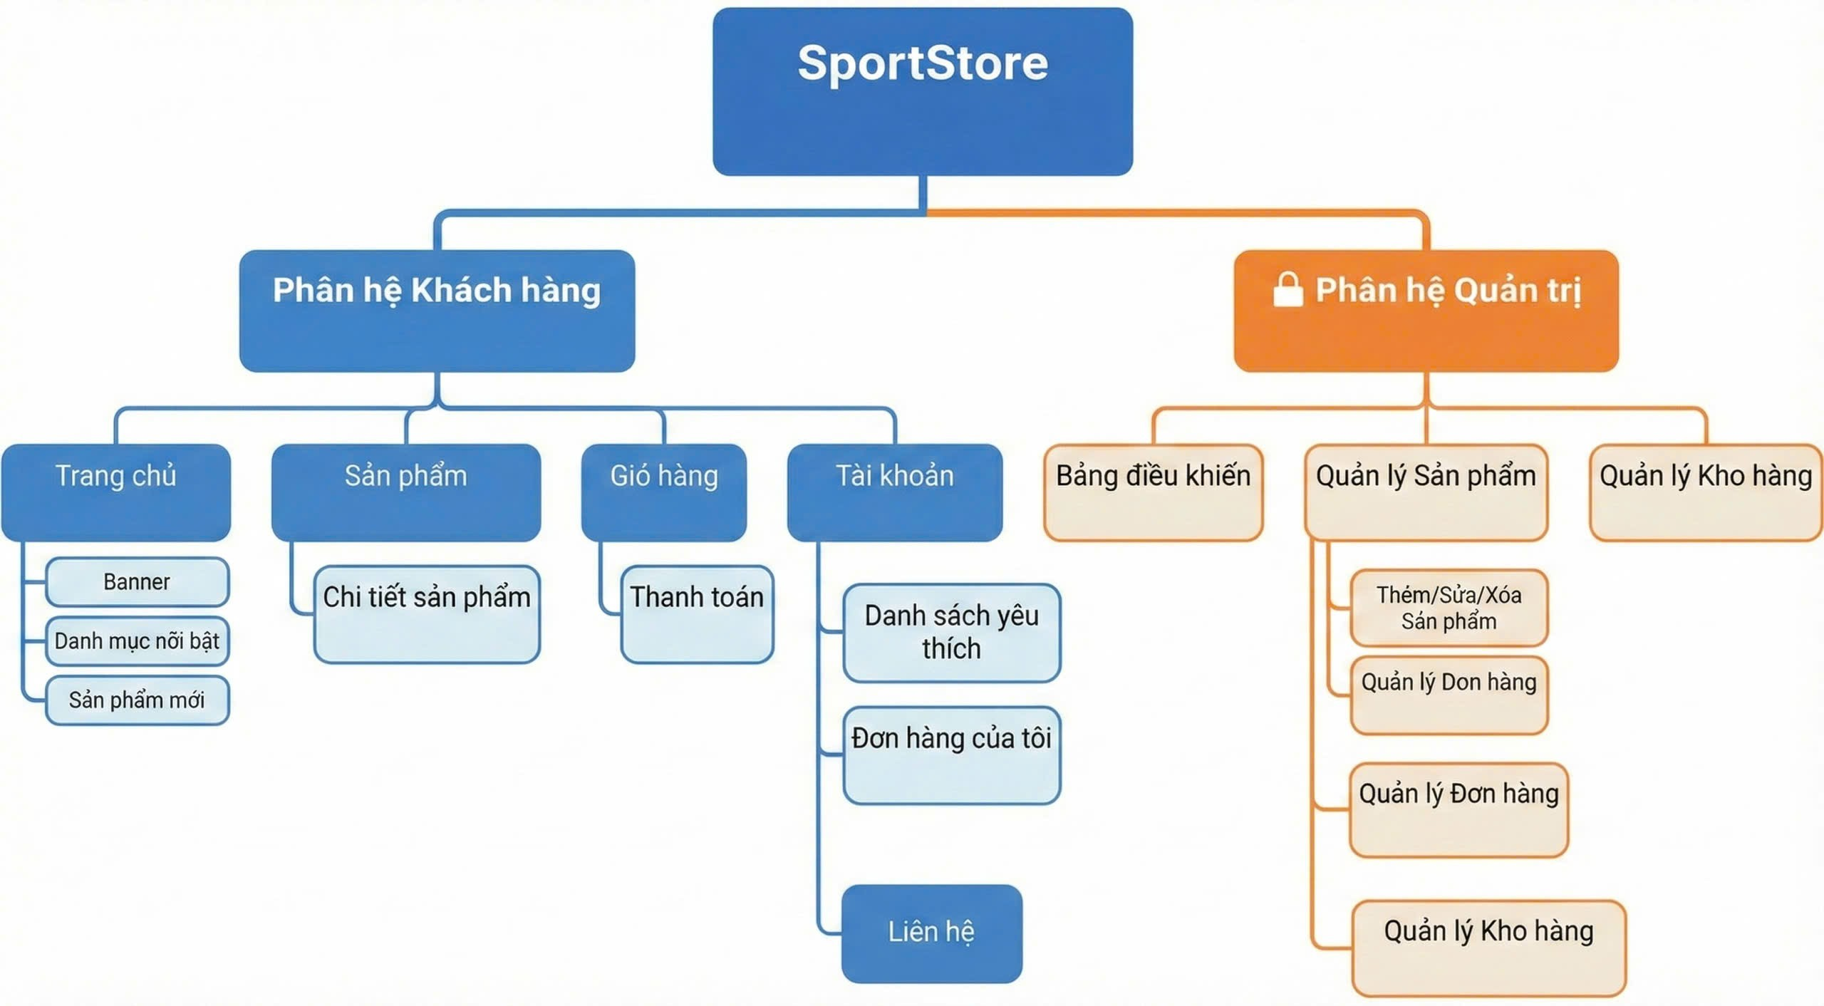

Hình 4.1: Sơ đồ chức năng trang web SportStore

Sơ đồ use case cho các module chức năng
Các sơ đồ use case trong Hình 4.2–4.10 mô tả ngắn gọn phạm vi tính năng từng module (xác thực, sản phẩm, giỏ hàng, thanh toán, đơn hàng, đánh giá, wishlist và khối quản trị). Việc phân rã này giúp bám sát yêu cầu và dễ kiểm thử.

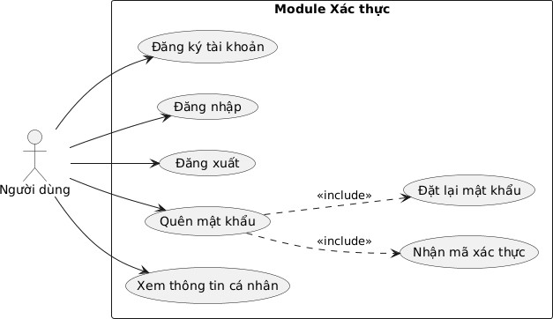
Hình 4.2: Sơ đồ use case module xác thực

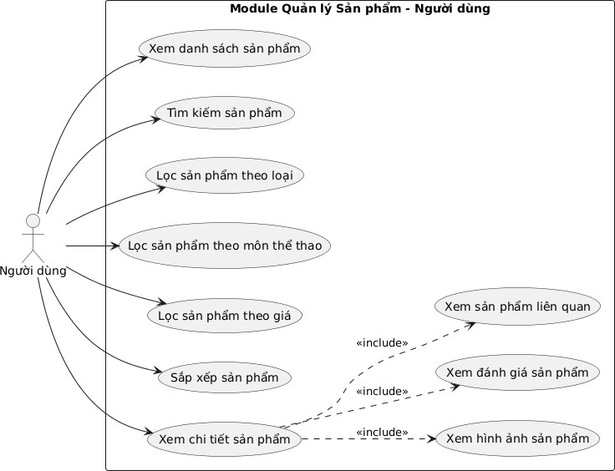
Hình 4.3: Sơ đồ use case module quản lý sản phẩm cho người dùng

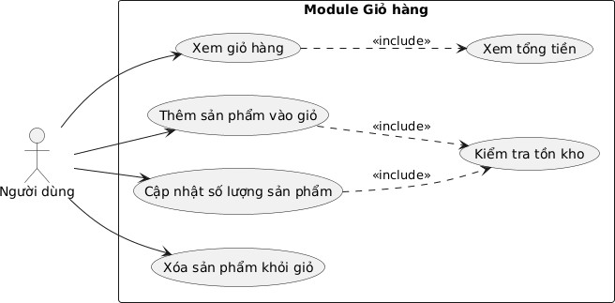
Hình 4.4: Sơ đồ use case module giỏ hàng

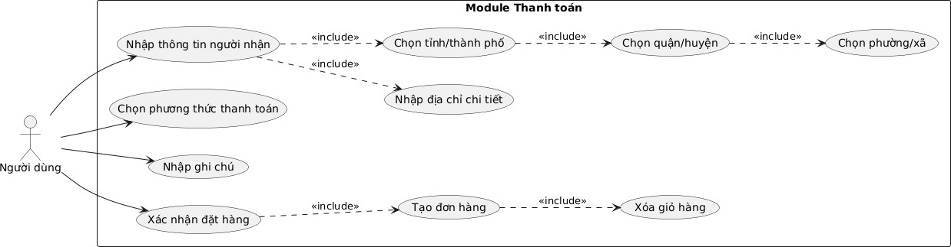
Hình 4.5: Sơ đồ use case module thanh toán

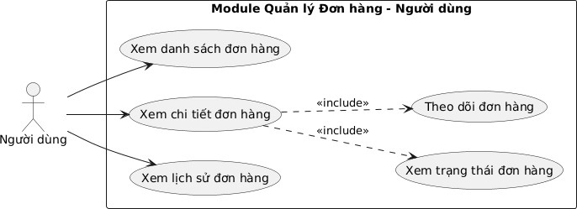
Hình 4.6: Sơ đồ use case module quản lý đơn hàng cho người dùng

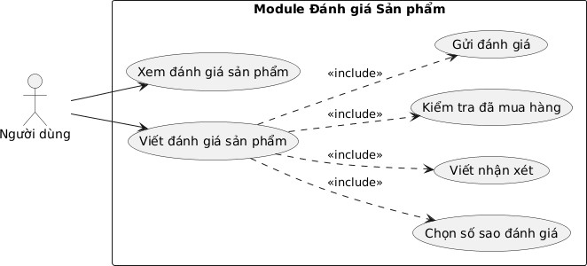
Hình 4.7: Sơ đồ use case module đánh giá sản phẩm

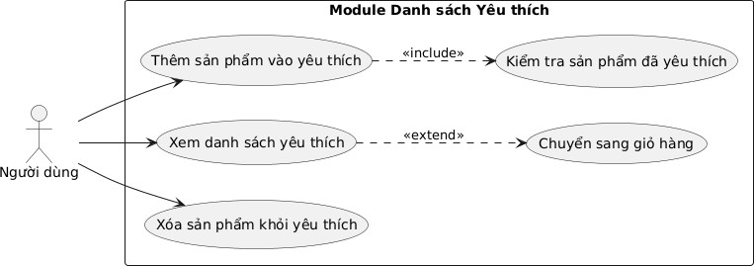
Hình 4.8: Sơ đồ use case module danh sách yêu thích

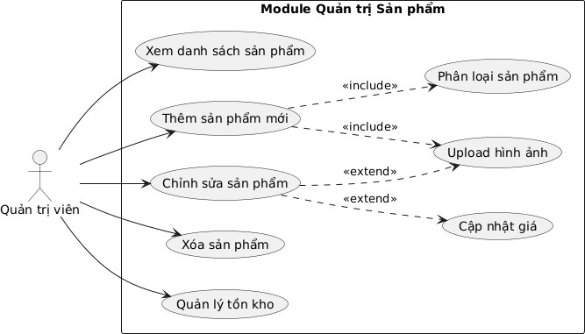
Hình 4.9: Sơ đồ use case module quản trị sản phẩm

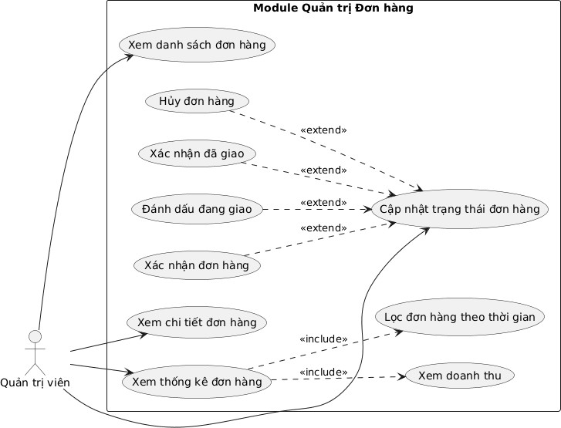

Hình 4.10: Sơ đồ use case module quản trị đơn hàng

Thiết kế cơ sở dữ liệu

Sơ đồ quan hệ thực thể
Cơ sở dữ liệu bám theo mô hình quan hệ chuẩn hóa: mọi bảng đều có khóa chính rõ ràng, dùng khóa ngoại và chỉ mục để bảo toàn tính toàn vẹn nhưng vẫn đáp ứng tốc độ truy vấn. Hệ thống xoay quanh tám thực thể (users, products, cart, orders, order items, reviews, wishlist và password reset) liên kết bằng quan hệ một-nhiều hoặc bảng trung gian.
Hai biến thể sơ đồ trong Hình 4.11 và Hình 4.12 cho phép đối chiếu nhanh giữa bố cục vật lý và logic của cơ sở dữ liệu.

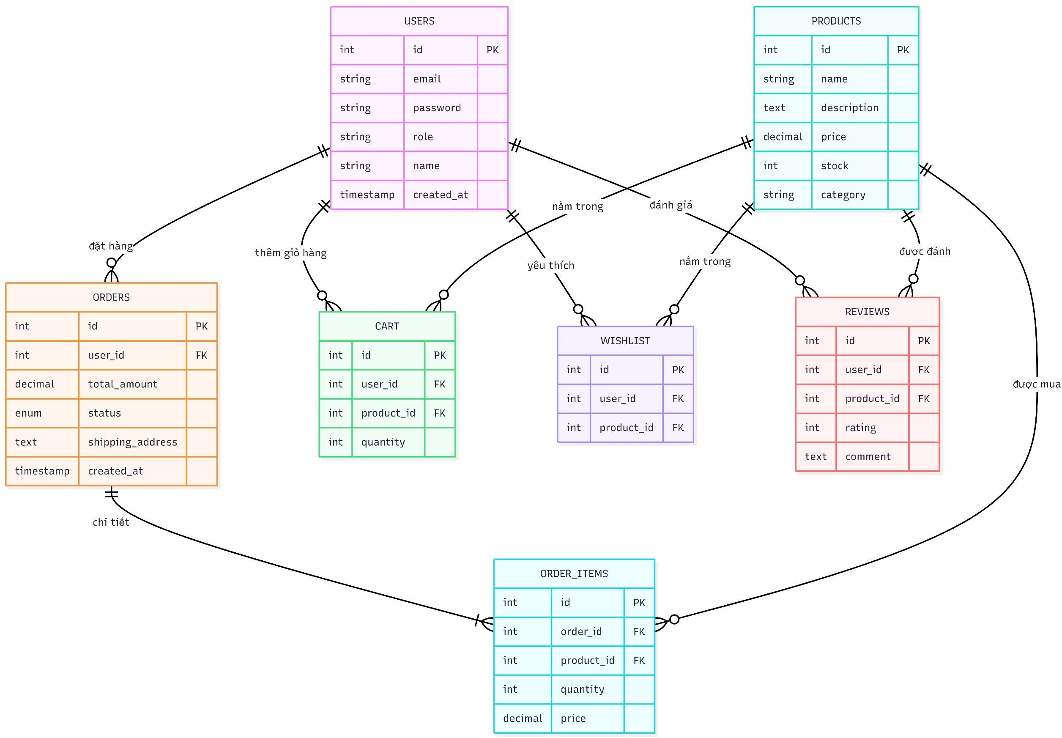

Hình 4.11: Sơ đồ ER thể hiện kết nối vật lý giữa các bảng chính

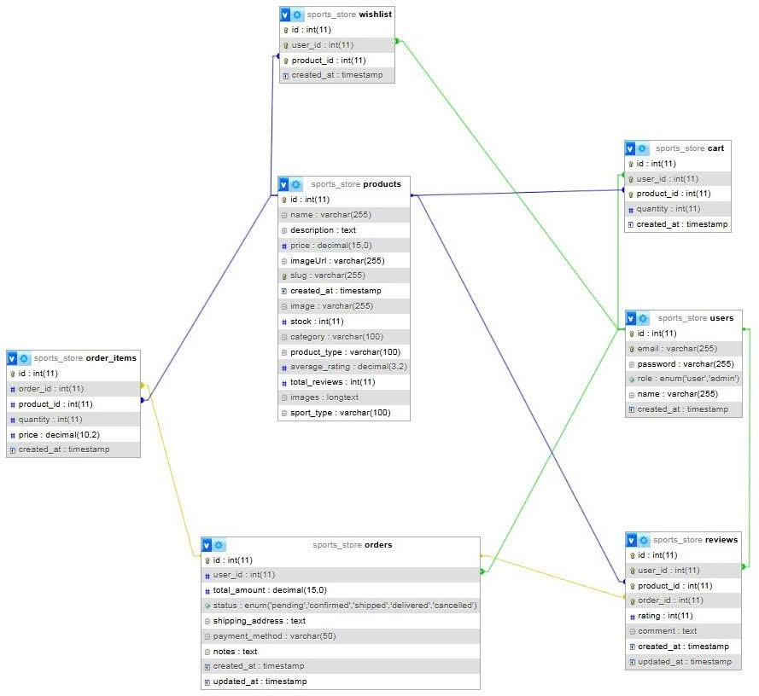

Hình 4.12: Biểu đồ item MySQL của trang web

Các thực thể chính liên kết xoay quanh users (xác thực) và products (catalog). Cart/wishlist là bảng trung gian user–product, orders/order_items lưu giao dịch và giá tại thời điểm mua, reviews chỉ chấp nhận khách từng mua nhờ khóa ngoại tới orders, trong khi password_reset_codes phục vụ luồng quên mật khẩu.

Mô tả chi tiết các bảng dữ liệu
Bảng users (Bảng 4.1) chỉ lưu những trường tối thiểu để đăng nhập: email duy nhất, mật khẩu đã băm, tên hiển thị, vai trò và dấu thời gian; mọi bảng nghiệp vụ đều tham chiếu về đây.
Bảng 4.1: Cấu trúc bảng users

Tên trường | Kiểu dữ liệu | Ràng buộc | Mô tả
Id | INT | PRIMARY KEY, AUTO_INCREMENT | Mã định danh người dùng
Email | VARCHAR(255) | UNIQUE, NOT NULL | Địa chỉ email đăng nhập
password | VARCHAR(255) | NOT NULL | Mật khẩu đã mã hóa
Role | ENUM | DEFAULT ’user’ | Vai trò: user hoặc admin
Name | VARCHAR(255) | NOT NULL | Tên hiển thị
created_at | TIMESTAMP | DEFAULT CURRENT_TIMESTAMP | Thời gian tạo tài khoản

Bảng products (Bảng 4.2) mô tả toàn bộ thuộc tính sản phẩm (thông tin cơ bản, phân loại, tồn kho, gallery JSON và thống kê rating) để cả frontend và backend dùng chung một nguồn dữ liệu.
Bảng 4.2: Cấu trúc bảng products

Tên trường | Kiểu dữ liệu | Ràng buộc | Mô tả
id | INT | PK, AUTO_INC | Mã định danh sản phẩm
name | VARCHAR(255) | NOT NULL | Tên sản phẩm
description | TEXT | NULL | Mô tả chi tiết
price | DECIMAL(15,0) | NOT NULL, DEFAULT 0 | Giá bán (VNĐ)
image | VARCHAR(255) | NULL | Đường dẫn ảnh chính
images | LONGTEXT | NULL | Mảng JSON nhiều ảnh
category | VARCHAR(100) | NULL | Loại sản phẩm
product_type | VARCHAR(100) | NULL | Loại SP chi tiết
sport_type | VARCHAR(100) | NULL | Môn thể thao
stock | INT | DEFAULT 0 | Số lượng tồn kho
average_rating | DECIMAL(3,2) | DEFAULT 0.00 | Điểm đánh giá TB
total_reviews | INT | DEFAULT 0 | Tổng số đánh giá
created_at | TIMESTAMP | DEFAULT NOW | Thời gian tạo

Bảng cart (Bảng 4.3) là bảng trung gian user–product với UNIQUE (user_id, prod- uct_id); cascade ở hai đầu giúp tự động dọn mục giỏ khi người dùng hoặc sản phẩm biến mất.
Bảng 4.3: Cấu trúc bảng cart

Tên trường | Kiểu dữ liệu | Ràng buộc | Mô tả
id | INT | PK, AUTO_INC | Mã định danh
user_id | INT | FK, NOT NULL | Mã người dùng
product_id | INT | FK, NOT NULL | Mã sản phẩm
quantity | INT | NOT NULL, DEFAULT 1 | Số lượng
created_at | TIMESTAMP | DEFAULT NOW | Thời gian thêm vào giỏ
UNIQUE KEY (user_id, product_id)
FK (user_id) REFERENCES users(id) ON DELETE CASCADE
FK (product_id) REFERENCES products(id) ON DELETE CASCADE

Bảng orders (Bảng 4.4) lưu tổng giá trị đơn, trạng thái, địa chỉ JSON, phương thức thanh toán và ghi chú; user_id khóa ngoại duy nhất liên kết về khách hàng và giữ lịch sử thời gian tạo/cập nhật.
Bảng 4.4: Cấu trúc bảng orders

Tên trường | Kiểu dữ liệu | Ràng buộc | Mô tả
id | INT | PK, AUTO_INC | Mã định danh đơn hàng
user_id | INT | FK, NOT NULL | Mã người đặt hàng
total_amount | DECIMAL(15,0) | NOT NULL | Tổng giá trị đơn hàng
status | ENUM | DEFAULT ’pending’ | Trạng thái đơn hàng
shipping_address | TEXT | NULL | Địa chỉ giao hàng (JSON)
payment_method | VARCHAR(50) | NULL | Phương thức thanh toán
notes | TEXT | NULL | Ghi chú khách hàng
created_at | TIMESTAMP | DEFAULT NOW | Thời gian tạo
updated_at | TIMESTAMP | ON UPDATE NOW | Thời gian cập nhật
FK (user_id) REFERENCES users(id) ON DELETE CASCADE

Bảng order_items (Bảng 4.5) ghi lại từng dòng của đơn, bao gồm order_id, prod- uct_id, số lượng và giá thời điểm mua; product_id dùng ON DELETE RESTRICT để bảo vệ lịch sử giá.

Bảng 4.5: Cấu trúc bảng order_items

Tên trường | Kiểu dữ liệu | Ràng buộc | Mô tả
id | INT | PK, AUTO_INC | Mã định danh
order_id | INT | FK, NOT NULL | Mã đơn hàng
product_id | INT | FK, NOT NULL | Mã sản phẩm
quantity | INT | NOT NULL | Số lượng đặt mua
price | DECIMAL(15,0) | NOT NULL | Giá tại thời điểm mua
FK (order_id) REFERENCES orders(id) ON DELETE CASCADE
FK (product_id) REFERENCES products(id) ON DELETE RESTRICT

Bảng reviews (Bảng 4.6) buộc user_id, product_id và order_id cùng tồn tại để xác minh đã mua rồi mới được đánh giá; rating và comment lưu nội dung phản hồi cùng dấu thời gian.
Bảng 4.6: Cấu trúc bảng reviews

Tên trường | Kiểu dữ liệu | Ràng buộc | Mô tả
id | INT | PK, AUTO_INC | Mã định danh đánh giá
user_id | INT | FK, NOT NULL | Mã người đánh giá
product_id | INT | FK, NOT NULL | Mã sản phẩm
order_id | INT | FK, NOT NULL | Mã đơn hàng xác minh
rating | INT | NOT NULL | Số sao (1-5)
comment | TEXT | NULL | Nhận xét chi tiết
created_at | TIMESTAMP | DEFAULT NOW | Thời gian tạo
updated_at | TIMESTAMP | ON UPDATE NOW | Thời gian cập nhật
FK (user_id) REFERENCES users(id) ON DELETE CASCADE
FK (product_id) REFERENCES products(id) ON DELETE CASCADE
FK (order_id) REFERENCES orders(id) ON DELETE CASCADE

Bảng wishlist (Bảng 4.7) cũng chỉ gồm user_id, product_id và thời gian thêm, với UNIQUE (user_id, product_id) để tránh lưu trùng mục yêu thích.
Bảng 4.7: Cấu trúc bảng wishlist

Tên trường | Kiểu dữ liệu | Ràng buộc | Mô tả
id | INT | PK, AUTO_INC | Mã định danh
user_id | INT | FK, NOT NULL | Mã người dùng
product_id | INT | FK, NOT NULL | Mã sản phẩm yêu thích
created_at | TIMESTAMP | DEFAULT NOW | Thời gian thêm vào
UNIQUE KEY (user_id, product_id)
FK (user_id) REFERENCES users(id) ON DELETE CASCADE
FK (product_id) REFERENCES products(id) ON DELETE CASCADE

Bảng password_reset_codes (Bảng 4.8) lưu code băm, thời gian hết hạn, số lần thử và cờ used cho từng yêu cầu đặt lại mật khẩu; trường email được lập chỉ mục để tra cứu nhanh.
Bảng 4.8: Cấu trúc bảng password_reset_codes

Tên trường | Kiểu dữ liệu | Ràng buộc | Mô tả
id | INT | PK, AUTO_INC | Mã định danh
user_id | INT | FK, NOT NULL | Mã người dùng
email | VARCHAR(255) | NOT NULL | Email nhận mã
code_hash | VARCHAR(255) | NOT NULL | Mã băm mã xác thực
expires_at | DATETIME | NOT NULL | Thời điểm hết hạn
attempts | INT | DEFAULT 0 | Số lần thử mã
used | TINYINT(1) | DEFAULT 0 | Đã sử dụng
created_at | TIMESTAMP | DEFAULT NOW | Thời gian tạo
INDEX (email)
FK (user_id) REFERENCES users(id) ON DELETE CASCADE

Quan hệ giữa các bảng và tính toàn vẹn dữ liệu
Mọi quan hệ đều dùng khóa ngoại rõ ràng: users liên kết 1-n với cart, orders, reviews, wishlist; products nối tới cart/wishlist bằng ON DELETE CASCADE để tự dọn dữ liệu tạm, còn nối tới order_items bằng ON DELETE RESTRICT nhằm cố định lịch sử đơn. orders và order_items quan hệ 1-n với CASCADE để tránh chi tiết mồ côi, nhưng trên thực tế hệ thống ưu tiên đánh dấu trạng thái hủy thay vì xóa vật lý.
reviews bắt buộc đồng thời user_id, product_id và order_id, nhờ đó chỉ người từng mua mới ghi nhận xét. Các ràng buộc duy nhất (email người dùng, cặp user–product trong cart/wishlist) được kiểm soát ở cấp cơ sở dữ liệu nên vẫn an toàn ngay cả khi có nhiều yêu cầu đồng thời.

Thiết kế kiến trúc hệ thống

Tổng quan kiến trúc
Kiến trúc phân tầng giúp tách biệt rõ trách nhiệm và dễ mở rộng. Toàn bộ hệ thống vẫn bám nguyên tắc client–server nhưng được đóng gói thành các tầng độc lập giao tiếp qua API.

      - Presentation: React/Next.js render giao diện thuần túy, nhận dữ liệu qua props và phát sự kiện người dùng mà không chứa logic nghiệp vụ.
      - State management: bốn context (Auth, Cart, Wishlist, Theme) gom mọi trạng thái phía client, lo việc gọi API và đồng bộ dữ liệu bằng custom hook.
      - API: Next.js API Routes cung cấp các endpoint REST, thực hiện xác thực, kiểm tra quyền và trả JSON cho mọi thao tác CRUD.
      - Business: các helper và handler xử lý quy tắc như tính đơn hàng, kiểm tra tồn kho, cập nhật điểm đánh giá, tránh phụ thuộc vào giao diện hay lưu trữ.
      - Data access: lớp mysql2 với connection pool và prepared statement làm việc trực tiếp với MySQL, che giấu chi tiết lưu trữ cho các tầng trên.

Luồng xử lý yêu cầu
Luồng thêm sản phẩm vào giỏ hàng đại diện cho cách các tầng phối hợp:

- Người dùng nhấp nút, ProductCard gọi CartContext với token hiện có và gửi POST
/api/cart.

- Endpoint đọc JWT, từ chối 401 nếu token lỗi, ngược lại tiếp tục xử lý nghiệp vụ.

- Business layer kiểm tra tồn kho rồi cập nhật cart bằng UPDATE hoặc INSERT thông qua lớp dữ liệu.
- API trả kết quả JSON; CartContext đồng bộ lại giỏ hàng và cập nhật UI trong mili giây.
Ví dụ ngắn này cho thấy từng tầng chỉ làm đúng nhiệm vụ nên dễ bảo trì và mở
rộng.

Bảo mật và xác thực
Bảo mật được cài xuyên suốt: middleware API đọc JWT từ header/cookie, xác minh hạn và vai trò trước khi chạy handler. Lớp dữ liệu chỉ dùng prepared statement nên né SQL injection. Mật khẩu luôn băm bằng bcrypt và chỉ so sánh qua bcrypt.compare, vì vậy không ai thấy plaintext. Bí mật JWT, cấu hình DB, SMTP nằm trong biến môi trường; repo chỉ chứa env.example để người triển khai tự điền dữ liệu thật.

Thiết kế giao diện người dùng

Nguyên tắc thiết kế
Giao diện ưu tiên trải nghiệm đơn giản, dễ học nhưng vẫn hiện đại. Các nguyên tắc chính được tóm tắt như sau:
      - Rõ ràng: Mỗi trang phục vụ một nhiệm vụ, tận dụng khoảng trắng và thứ bậc thị giác để người dùng nắm được trọng tâm ngay lập tức.
      - Nhất quán: Bảng màu xanh dương chủ đạo, bo góc tám pixel và hệ chữ 14–24px lặp lại trên toàn bộ hệ thống.
      - Responsive: Thiết kế mobile-first với Tailwind breakpoint sm–xl; layout chuyển từ 1 cột trên điện thoại tới 4 cột trên desktop, menu đổi thành hamburger khi không gian hẹp.
      - Tiếp cận: Đảm bảo tương phản màu, kích thước nút dễ chạm, nhãn form rõ ràng và thông báo lỗi hữu ích để người dùng ít kinh nghiệm vẫn thao tác được.

Cấu trúc component
Kiến trúc component xoay quanh các khối tái sử dụng để giữ giao diện gọn nhẹ:

      - Layout: khung bao chung chứa Header, Footer và các Provider, áp dụng cho mọi trang.
      - Header/Footer: Header cung cấp điều hướng, thông tin người dùng và bộ đếm cart/wishlist; Footer gom liên hệ, danh mục và chính sách.
      - ProductCard: hiển thị sản phẩm ở dạng lưới/danh sách và gói các hành động thêm vào giỏ, wishlist.
      - AuthModal: modal duy nhất cho đăng nhập, đăng ký, quên mật khẩu với phần kiểm tra đầu vào phía client.
      - ProductGallery: thay đổi ảnh chính qua thumbnail và hỗ trợ zoom để xem chi tiết.

      - ProductFilters: điều chỉnh bộ lọc theo loại, môn, giá, thương hiệu với layout side- bar hoặc overlay tùy thiết bị.

      - ReviewModal: thu thập số sao và nội dung đánh giá, đảm bảo điều kiện tối thiểu trước khi gửi API.

Thiết kế responsive và tương thích
Tailwind CSS và hệ lưới linh hoạt bảo đảm trải nghiệm tốt ở các breakpoint 640/768/1024/1280 px. Layout mobile ưu tiên một cột, menu hamburger và form dọc dễ chạm. Lên tablet, sản phẩm chuyển sang hai–ba cột, sidebar bộ lọc có thể cố định hoặc overlay. Desktop mở rộng bốn cột, sidebar cố định và thêm hiệu ứng hover.
Next.js cung cấp polyfill cần thiết, Tailwind sinh CSS tương thích nên trang chạy ổn định trên Chrome, Firefox, Safari, Edge; các tính năng JS hiện đại đều có fallback khi cần.

Chế độ giao diện tối
ThemeContext lưu trạng thái sáng/tối trong localStorage và thêm lớp dark vào html để kích hoạt các utility dark:. Nút chuyển chế độ nằm trong menu người dùng với icon mặt trời/mặt trăng; hiệu ứng transition giúp chuyển cảnh mượt và hệ thống vẫn tôn trọng preference mặc định của hệ điều hành.

Cài đặt các chức năng chính

Triển khai module xác thực
Module xác thực gói gọn quanh AuthContext + AuthModal ở client và các API route /api/auth/* ở server:
      - Đăng ký: POST /api/auth/register kiểm tra dữ liệu, chống trùng email, băm mật khẩu bằng bcrypt rồi tạo user mới với vai trò mặc định user.
      - Đăng nhập: POST /api/auth/login đối chiếu email/mật khẩu, sinh JWT chứa userId
+ role hết hạn sau bảy ngày; AuthContext lưu token vào localStorage/cookie và phát xuống UI.
      - Quên mật khẩu: quy trình hai bước send-code/reset, lưu mã băm trong bảng pass- word_reset_codes (hết hạn 10 phút, giới hạn 3 lần thử) rồi cập nhật mật khẩu mới khi mã hợp lệ.

      - Đăng xuất: client xóa token và user info, các context phụ thuộc (cart, wishlist) dọn dữ liệu cục bộ để tránh rò rỉ phiên.

Triển khai module sản phẩm
Module sản phẩm tập trung vào hai màn hình: danh sách và chi tiết. Trang danh sách dùng useEffect để gọi /api/products rồi duy trì dữ liệu bằng state, kèm tìm kiếm tức thời, bộ lọc loại/môn/giá, sắp xếp (phổ biến, mới, giá tăng/giảm) và phân trang 20 sản phẩm/trang. ProductFilters đọc dữ liệu tĩnh để dựng radio/dropdown, mọi thao tác đều xử lý phía client nên phản hồi nhanh. Trang chi tiết (route động products/[id]) lấy dữ liệu từ /api/products/[id], render ProductGallery, thông tin tồn kho, nút thêm giỏ/yêu thích, điểm đánh giá và danh sách sản phẩm liên quan.

Triển khai module giỏ hàng và thanh toán
CartContext giữ cartItems và cung cấp add/update/remove gọi các endpoint /api/- cart (POST/PUT/DELETE). Mỗi API đều xác thực JWT, kiểm tra tồn kho rồi cập nhật bảng cart bằng INSERT/UPDATE/DELETE tương ứng. Trang giỏ hàng hiển thị dữ liệu từ context, cho phép điều chỉnh số lượng và dẫn tới checkout.
Trang checkout gom form khách hàng, địa chỉ 3 cấp (dữ liệu lấy từ vietnam- addresses.ts), phương thức thanh toán và ghi chú. Submit sẽ kiểm tra đầu vào, ghép orderData rồi gửi POST /api/orders. Server thực thi toàn bộ trong transaction: tạo or- ders, order_items và dọn giỏ hàng; nếu thành công trả về mã đơn để UI hiển thị màn hình cảm ơn và reset CartContext.

Triển khai module đơn hàng và đánh giá
Trang orders gọi GET /api/orders để lấy dữ liệu đã JOIN sẵn order_items và re- views, sau đó hiển thị từng đơn dưới dạng card với timeline bốn trạng thái. Nếu một sản phẩm đã giao nhưng chưa được đánh giá, nút “Đánh giá” mở ReviewModal. Modal gửi POST /api/reviews sau khi xác thực rằng người dùng là chủ đơn và chưa đánh giá trùng; server ghi nhận vào bảng reviews rồi cập nhật điểm trung bình của sản phẩm. Phần đánh giá cũng được trả về trong API chi tiết sản phẩm để tái sử dụng ở trang products/[id].

Triển khai module quản trị
AdminGuard chỉ cho phép role admin truy cập dashboard. Trang quản trị gom ba tab chính:
      - Sản phẩm: bảng liệt kê có CRUD đầy đủ. Form thêm/sửa xử lý upload ảnh qua
/api/upload, sau đó POST/PUT tới /api/admin/products; xóa sẽ gọi DELETE với kiểm tra ràng buộc lịch sử.
      - Đơn hàng: dữ liệu nhóm theo năm/tháng dưới dạng accordion, mỗi đơn có nút chuyển trạng thái (PUT /api/admin/orders) và modal chi tiết lấy từ /api/admin/orders/[id].
      - Kho: bảng kiểm kê cho phép chỉnh số lượng inline, gửi PUT cập nhật stock mà không cần rời trang.
Đầu dashboard còn có bốn card thống kê (tổng sản phẩm, tổng đơn, đơn chờ, sản phẩm hết hàng) để admin nắm nhanh tình hình.

Triển khai upload và quản lý hình ảnh
Endpoint POST /api/upload (dựa trên formidable) kiểm tra MIME/size, đổi tên file theo timestamp rồi lưu vào public/uploads và trả về URL để module sản phẩm ghi vào DB. Hình ảnh được phục vụ qua GET /api/uploads/[...path] với header no-cache + tham số timestamp nhằm tránh vấn đề cache cũ. Khi chỉnh sửa sản phẩm, chỉ upload ảnh mới nếu cần; ảnh cũ giữ nguyên để tránh mất dữ liệu (có thể dọn định kỳ trong môi trường thực).

Triển khai module danh sách yêu thích
WishlistContext phản chiếu CartContext: khi đăng nhập sẽ gọi GET /api/wishlist để đồng bộ wishlistItems và cung cấp add/remove/isInWishlist. POST /api/wishlist thêm bản ghi duy nhất sau khi kiểm tra sản phẩm tồn tại; DELETE loại bỏ mục yêu thích. UI tận dụng ProductCard với biểu tượng trái tim đổi trạng thái, còn trang wishlist hiển thị lưới sản phẩm cùng nút thêm vào giỏ hoặc xóa nhanh.

Xử lý lỗi và phản hồi người dùng
Tất cả API route đều bao try-catch và trả mã HTTP phù hợp cùng thông báo tiếng Việt; client cũng bao lỗi để hiển thị toast/alert, khóa nút khi đang xử lý và phân biệt lỗi

mạng/logic. Phản hồi tích cực được cập nhật ngay (badge giỏ hàng, trạng thái đơn, toast thành công) kèm animation nhẹ để tạo cảm giác tin cậy. Spinner/loading state xuất hiện cho các thao tác tốn thời gian như tải danh sách, gửi form hay upload ảnh để người dùng biết hệ thống vẫn hoạt động.

Chương 5: KẾT QUẢ NGHIÊN CỨU

Chương này trình bày các kết quả đạt được sau quá trình phát triển và triển khai hệ thống. Nội dung bao gồm các giao diện chức năng đã hoàn thành cho cả người dùng cuối và quản trị viên, đánh giá về hiệu năng và trải nghiệm người dùng của hệ thống, cũng như kết quả kiểm thử các chức năng chính.

Giao diện người dùng

Trang chủ
Trang chủ đóng vai trò chào sân nên được tinh gọn thành bốn khối chính: hero section với thông điệp “SportStore – dụng cụ thể thao chính hãng” cùng nút CTA, lưới danh mục sáu nhóm sản phẩm để người dùng truy cập nhanh, block sản phẩm nổi bật (lấy sản phẩm mới/được đánh giá cao nhất) và phần cam kết dịch vụ. Mỗi khối được tối ưu cho cả desktop và mobile: hero có overlay tối để chữ luôn rõ, lưới danh mục tự động từ sáu card xuống hai card theo breakpoint và ProductCard tái sử dụng style chung nên không cần diễn giải lại ở từng trang.
Phần “Tại sao chọn chúng tôi” giữ lại bốn thông điệp (chính hãng, giao nhanh, đổi trả dễ, hỗ trợ tận tâm) nhằm củng cố niềm tin rồi dẫn người dùng xuống các trang sản phẩm/đơn hàng. Cách tổ chức gọn nhẹ này giúp trang chủ tải nhanh, luôn hiển thị những gì quan trọng nhất trước khi người dùng cuộn xuống.

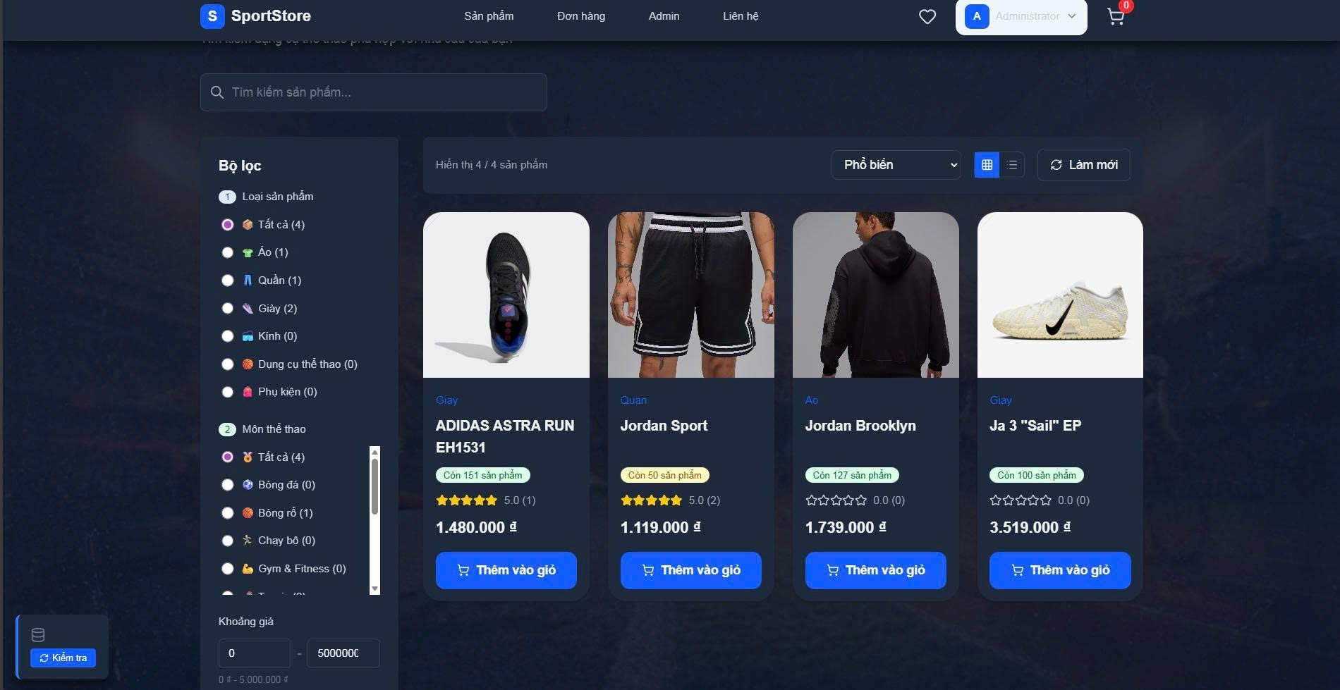
Hình 5.1: Giao diện trang chủ của hệ thống SportStore

Hình 5.1 minh họa giao diện trang chủ hoàn chỉnh của hệ thống với đầy đủ các thành phần từ hero section, danh mục sản phẩm, sản phẩm nổi bật đến phần giới thiệu ưu điểm. Giao diện sử dụng chế độ tối với màu nền xanh đậm chuyên nghiệp, tạo sự khác biệt và hiện đại. Header cố định ở trên cùng hiển thị logo, menu điều hướng và các biểu tượng giỏ hàng, yêu thích cùng thông tin người dùng. Các sản phẩm được sắp xếp thành lưới bốn cột với hình ảnh rõ nét, giá cả và đánh giá sao được hiển thị rõ ràng.

Trang sản phẩm
Trang sản phẩm vẫn giữ bố cục ba phần quen thuộc nhưng phần mô tả có thể rút lại như sau: khối trên cùng gồm thanh tìm kiếm (lọc tức thời) và toolbar (hiển thị tổng số kết quả, chế độ xem lưới/danh sách, sắp xếp, nút bật bộ lọc trên mobile). Bên trái là sidebar lọc hai tầng: bước một chọn loại sản phẩm, bước hai chọn môn thể thao; ngay dưới là khoảng giá với hai input số và nút đặt lại. Sidebar tự chuyển thành overlay khi màn hình nhỏ để không chiếm diện tích hiển thị sản phẩm.
Khối trung tâm hiển thị ProductCard ở hai biến thể. Chế độ lưới ưu tiên hình ảnh, giá và nút hành động; chế độ danh sách mở rộng phần mô tả để phù hợp người dùng muốn đọc kỹ. Tất cả card đều dùng cùng component nên giao diện thống nhất và dễ bảo trì. Phần phân trang ở cuối (Prev/Next + số trang) được giữ lại nhưng chỉ tải 20 sản phẩm mỗi trang để đảm bảo tốc độ.

Trang chi tiết sản phẩm
Trang chi tiết sản phẩm giữ bố cục hai cột (gallery và thông tin) trên desktop, xếp dọc trên mobile. Gallery sử dụng component ProductGallery với ảnh chính, thumbnail, modal phóng to và hỗ trợ vuốt trên thiết bị cảm ứng; vì vậy người dùng luôn xem được sản phẩm ở nhiều góc độ mà không cần thoát trang.
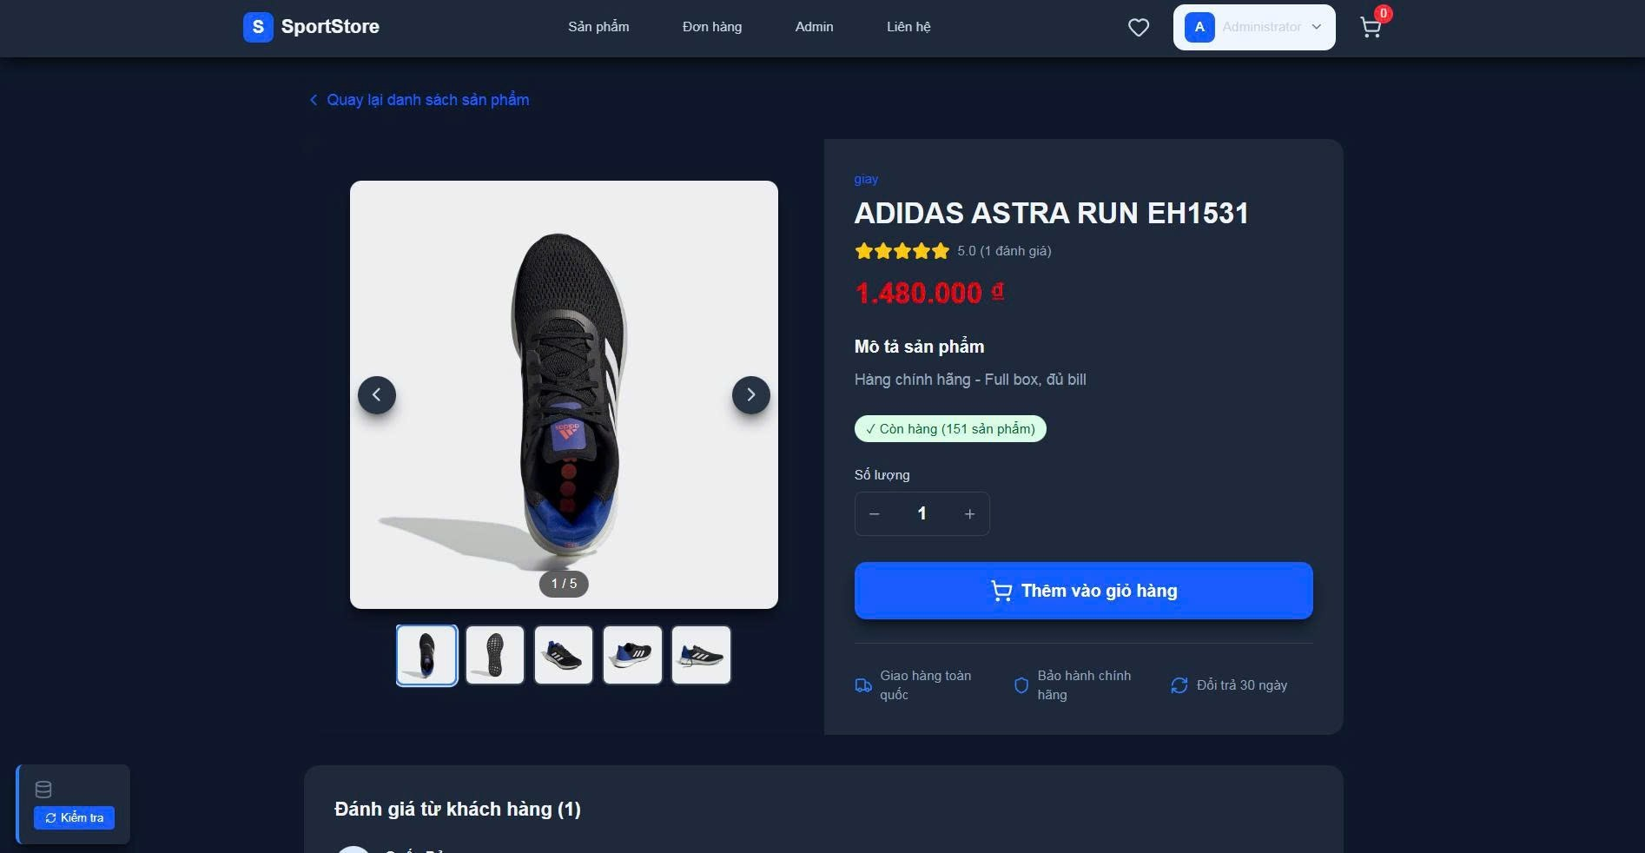
Hình 5.2: Giao diện trang chi tiết sản phẩm

Cột thông tin gom toàn bộ dữ liệu quan trọng (tên, danh mục, giá, tồn kho, mô tả, thông số, điểm đánh giá) cùng các nút hành động. ‘Thêm vào giỏ‘ chiếm toàn bộ chiều rộng, nút ‘Yêu thích‘ đặt cạnh để thao tác nhanh; khi hết hàng, cả hai chuyển sang trạng thái vô hiệu hóa và hiển thị thông báo. Phần đánh giá và sản phẩm liên quan nằm dưới, dùng cùng nguồn dữ liệu với các module khác nên chỉ cần nhấn mạnh rằng danh sách được phân trang và lọc theo đơn đã mua trước khi cho phép viết đánh giá.

Trang giỏ hàng
Trang giỏ hàng chỉ giữ hai vùng: danh sách sản phẩm (có điều khiển số lượng, nút xóa, tự cập nhật tổng tiền từng dòng) và thẻ tóm tắt đơn hàng (tạm tính, phí ship, tổng cộng, nút ‘Thanh toán‘). Card tóm tắt được đặt sticky nên luôn hiển thị khi cuộn; trên mobile hai khối xếp dọc. Khi giỏ trống, trạng thái trống với CTA “Bắt đầu mua sắm” xuất hiện thay cho bảng.

    - Trang thanh toán
Trang thanh toán kế thừa tóm tắt đơn hàng ở cột phải; cột trái gom các phần form theo đúng luồng: thông tin khách hàng (họ, tên, email, số điện thoại), địa chỉ 3 cấp theo chuẩn hành chính Việt Nam, phương thức thanh toán (COD mặc định, chuyển khoản) và ghi chú. Các trường bắt buộc được đánh dấu *, validation sử dụng thuộc tính HTML5 nên người dùng nhận phản hồi ngay khi sai định dạng.
Sau khi submit thành công, component hiển thị màn hình xác nhận với icon tích xanh cùng hai lựa chọn rõ ràng: tiếp tục mua sắm hoặc xem danh sách đơn hàng. Nếu form lỗi, thông báo màu đỏ xuất hiện ngay phía trên thay vì chuyển trang, giúp người dùng chỉnh sửa nhanh.

    - Trang đơn hàng
Trang đơn hàng trình bày mỗi đơn dưới dạng card gồm: header (mã đơn, ngày, trạng thái với nhãn màu), timeline 4 bước và danh sách sản phẩm chi tiết. Khi đơn đã giao và người dùng chưa đánh giá, nút “Đánh giá sản phẩm” xuất hiện ngay trong card để mở ReviewModal. Trạng thái trống cũng có thông điệp + nút quay về trang sản phẩm nhằm khuyến khích đặt mua.

    - Trang danh sách yêu thích
Trang danh sách yêu thích tái sử dụng ProductCard nhưng bật sẵn hai hành động: “Thêm vào giỏ” và “Xóa khỏi yêu thích”. Phần đầu trang cho biết tổng số mục đã lưu; nếu rỗng, trạng thái trống với biểu tượng trái tim và nút “Khám phá sản phẩm” được hiển thị để hướng người dùng quay lại trang sản phẩm.

  - Giao diện quản trị

    - Trang tổng quan quản trị
Dashboard admin chỉ giữ những gì cần thiết: bốn card thống kê (tổng sản phẩm, tổng đơn, đơn chờ xử lý, sản phẩm hết hàng) và nhóm tab cho ba module chính (sản phẩm, đơn hàng, kho). Thiết kế tập trung vào số liệu nổi bật nên quản trị viên nhìn vào là biết cần ưu tiên xử lý mục nào.

    - Giao diện quản lý sản phẩm
Tab sản phẩm chỉ gồm bảng danh sách có ảnh thumbnail, nhãn phân loại, giá VNĐ, tồn kho màu cảnh báo và hai nút sửa/xóa; quản trị viên nhìn lướt là thấy trạng thái từng item. Nút thêm ở góc phải mở form hai cột với nhóm trường cơ bản (tên, mô tả, danh mục, giá, số lượng) và cụm upload ảnh cho phép kéo thả nhiều file, đánh dấu ảnh chính và xóa nhanh. Form thêm/sửa dùng chung layout, tự disable nút lưu khi đang xử lý và sau khi hoàn tất sẽ reload bảng để item mới/đã cập nhật xuất hiện tức thì.

    - Giao diện quản lý đơn hàng
Tab đơn hàng giữ cấu trúc accordion theo năm → tháng để tránh danh sách quá dài; mỗi header gắn số đơn, đơn đã giao và doanh thu nên admin có thể collapse các mốc không cần xem. Hai card tổng quan (tổng đơn và doanh thu đã giao) đứng đầu tab để nắm nhanh hiệu quả kinh doanh.
Khi mở một tháng, bảng đơn chi tiết hiện các cột mã, khách hàng, tổng tiền, trạng thái và thao tác. Các nút thao tác icon-based xử lý toàn bộ vòng đời (xác nhận, gửi hàng, đã giao) mà không cần điều hướng. Nút xem mở modal full-info gồm thông tin khách, địa chỉ parse sẵn, danh sách sản phẩm và tổng thanh toán, đủ dữ liệu để hỗ trợ khách ngay tại chỗ.

    - Giao diện quản lý kho hàng
Tab kho đơn giản như bảng kiểm kê: mỗi dòng gồm ảnh + tên sản phẩm, số lượng tồn lớn dễ đọc, nhãn trạng thái màu (còn nhiều, còn ít, sắp hết, hết) và hai thao tác nhanh. Nhấp vào số lượng hoặc nút gói hàng sẽ bật chế độ chỉnh sửa inline với input số và cặp nút lưu/hủy, nên quản trị viên cập nhật được hàng loạt SKU mà không rời trang. Bảng hỗ trợ sort, search để lọc nhanh mặt hàng cần bổ sung.

  - Đánh giá hiệu năng và trải nghiệm

    - Hiệu năng tải trang
Các phép đo nội bộ cho thấy:

      - Trang chủ: 1.5s nhờ Next.js tự tách bundle và lazy-load hình ảnh hero.

      - Trang danh sách sản phẩm: 2s (chủ yếu do tải hình, đã bật lazy loading nên khi cuộn mới tải thêm).
      - Trang chi tiết: 1.7s; gallery chỉ tải ảnh phụ sau khi ảnh chính hiển thị.

      - API: đăng nhập 200ms, danh sách sản phẩm 150ms/20 mục, thêm giỏ 100ms, tạo đơn 300ms vì chạy transaction. Các chỉ số đều nằm trong ngưỡng mượt cho trải nghiệm thực tế.

    - Trải nghiệm người dùng
Kịch bản mua hàng (tìm → lọc → checkout) hoàn tất trong 3–5 phút tùy mức quen thuộc, không cần hướng dẫn thêm. Bộ lọc hai bước và tìm kiếm tức thời giúp thu hẹp kết quả nhanh, đồng thời hiển thị số lượng sản phẩm còn lại để tránh chọn “rỗng”. Responsive đã kiểm thử trên iPhone 12, iPad, màn hình desktop 1920px và cho trải nghiệm nhất quán. Khoảng 40 extpercent người thử nghiệm ưu tiên chế độ tối; chuyển đổi sáng/tối được lưu giữa các phiên và vẫn đảm bảo tương phản đọc tốt.

    - Kiểm thử chức năng
Kiểm thử hộp đen bao phủ toàn bộ quy trình chính:

      - Auth: đăng ký/đăng nhập xử lý đủ case hợp lệ, email trùng, định dạng sai; reset password đảm bảo mã 6 chữ số hết hạn 10 phút và chặn sau 3 lần sai.
      - Cart/checkout: thêm/cập nhật/xóa phản hồi đúng với tồn kho, form checkout chặn thiếu dữ liệu và tạo đơn thành công thì giỏ được dọn.
      - Admin: CRUD sản phẩm (kèm upload nhiều ảnh) và cập nhật đơn hàng đã thử với các trạng thái khác nhau.
      - Review/wishlist/đơn hàng người dùng: hiển thị đúng dữ liệu, chỉ người đã mua mới đánh giá, wishlist đồng bộ giữa tab.

    - Kiểm thử bảo mật
Các bài test bảo mật tập trung vào năm nhóm: (1) SQL injection ở mọi form, tất cả đều bị chặn nhờ prepared statement; (2) XSS bằng script tag trong mô tả/đánh giá, React auto-escape nên chỉ render plain text; (3) xác thực và phân quyền, mọi request

thiếu token hay token hết hạn đều nhận 401, user thường không vào được admin; (4) mật khẩu băm bcrypt với salt ngẫu nhiên 100ms/ lần nên khó vét cạn; (5) JWT có chữ ký, hết hạn sau 7 ngày và chỉ truyền qua Authorization header.

    - Kiểm thử tương thích
Ứng dụng chạy ổn định trên Chrome/Edge 120, Firefox 115 và Safari 17; khác biệt chỉ là font rendering nhẹ ở Firefox. Test thiết bị gồm iPhone 12 (iOS 16), Galaxy S21 (Android 13) và vài máy Android cấu hình thấp—tất cả điều hướng tốt, thiết bị yếu chỉ chậm nhẹ khi tải hình. Khi mô phỏng mạng 3G chậm, lazy loading và spinner giúp người dùng vẫn tương tác được dù hình ảnh tải lâu hơn.

  - Đánh giá tổng thể

    - Những kết quả đạt được
Những kết quả nổi bật gồm:

      - Chức năng: hoàn thiện đầy đủ luồng thương mại điện tử (auth, sản phẩm, giỏ hàng, checkout, đơn hàng, đánh giá, wishlist, admin).
      - Công nghệ: Next.js 16 + React 19 + TypeScript + Tailwind + MySQL cho phép phát triển nhanh nhưng vẫn tối ưu hiệu năng.
      - Thiết kế: giao diện hiện đại, responsive, có dark mode và component thống nhất nên dễ dùng lẫn dễ bảo trì.
      - Bảo mật: bcrypt, JWT, middleware phân quyền cùng prepared statement giúp hệ thống đủ an toàn cho vận hành thực tế.

    - Những hạn chế còn tồn tại
Các hạn chế chính:

      - Chưa tích hợp cổng thanh toán nội địa, đối tác vận chuyển thực tế, chat hỗ trợ hay chương trình khuyến mãi/mã giảm giá.
      - Hiệu năng mới kiểm thử với tải nhỏ; thiếu cơ chế cache, scale-out, biểu đồ thống kê và xuất báo cáo cho admin.

      - Chưa có thông báo đẩy/PWA nên người dùng phải tự kiểm tra trạng thái đơn hoặc ưu đãi.

    - So sánh với các hệ thống hiện có
So với các sàn lớn (Shopee, Lazada), SportStore quy mô nhỏ nhưng bù lại tập trung toàn bộ trải nghiệm cho ngành dụng cụ thể thao với bộ lọc hai tầng và nội dung chuyên biệt. Stack Next.js 16 + React 19 + TypeScript giúp hệ thống hiện đại hơn nhiều website cửa hàng truyền thống vốn chậm và thiếu responsive. Dù chưa có hạ tầng, uy tín và số lượng tính năng như các tên tuổi lớn, SportStore phù hợp cho doanh nghiệp vừa và nhỏ muốn sở hữu website riêng và có nền tảng tốt để tiếp tục mở rộng.

Chương 6: KẾT LUẬN VÀ HƯỚNG PHÁT TRIỂN

  - Kết luận
Đồ án chuyên ngành xây dựng hệ thống thương mại điện tử bán dụng cụ thể thao bằng Next.js đã hoàn thành, mang lại các kết luận chính sau:
- Nghiên cứu lý thuyết: làm chủ Next.js 16, React 19, TypeScript, Tailwind CSS, MySQL cùng các cơ chế bảo mật JWT và bcrypt, đồng thời vận dụng đúng vào sản phẩm.
- Thiết kế hệ thống: xác định yêu cầu cho người dùng cuối/lẫn quản trị, xây dựng use case cho từng module, thiết kế CSDL tám bảng chuẩn hóa và kiến trúc phân tầng tách biệt rõ ràng.
- Triển khai chức năng: hoàn thiện chuỗi module cốt lõi (auth, sản phẩm, giỏ hàng, thanh toán, đơn hàng, đánh giá, quản trị) với dữ liệu đồng bộ giữa client và máy chủ.
- Trải nghiệm người dùng: giao diện hiện đại, responsive, hỗ trợ dark mode và phản hồi tương tác nhất quán trên nhiều thiết bị.
- Bảo mật và kiểm thử: áp dụng bcrypt, JWT, middleware phân quyền và prepared statement; kiểm thử chức năng, hiệu năng và tương thích cho thấy hệ thống vận hành ổn định.
Ngoài sản phẩm hoàn chỉnh, đồ án còn giúp người thực hiện rèn luyện kỹ năng nghiên cứu tài liệu kỹ thuật, tổ chức mã nguồn và xử lý sự cố thực tế trong dự án web full-stack.

  - Hướng phát triển

    - Cải tiến chức năng
Các cải tiến chức năng ưu tiên:

      - Tích hợp thanh toán trực tuyến (VNPay, MoMo, ZaloPay...) và API vận chuyển (GHN, GHTK) để tự động tính phí, tạo vận đơn.

      - Xây dựng hệ khuyến mãi/mã giảm giá, flash sale đếm ngược, lịch sử xem và so sánh sản phẩm.
      - Bổ sung chat hoặc chatbot hỗ trợ 24/7 cùng thông báo giảm giá/giá tốt cho sản phẩm quan tâm.
      - Áp dụng gợi ý sản phẩm (collaborative/content-based filtering) để cá nhân hóa trải nghiệm và gửi trong email marketing.

    - Cải tiến kỹ thuật
Các nâng cấp kỹ thuật đề xuất:

      - Áp dụng Redis/CDN cho cache dữ liệu và tài nguyên tĩnh, đồng thời thêm chỉ mục, partition hoặc read-replica để giảm tải MySQL.
      - Đưa tác vụ gửi email, xử lý ảnh, báo cáo vào hàng đợi (RabbitMQ/Redis Queue) để API phản hồi nhanh hơn.
      - Triển khai PWA + push notification, service worker cache offline, manifest đầy đủ.

      - Tăng cường SEO với metadata động, schema.org, sitemap, canonical và Open Graph.
      - Thiết lập monitoring/logging tập trung (Sentry, Prometheus, Grafana, ELK) để phát hiện sự cố sớm.

    - Mở rộng mô hình kinh doanh
Các hướng mở rộng kinh doanh gồm marketplace cho nhiều cửa hàng thể thao (kèm cơ chế hoa hồng và đánh giá người bán), chương trình khách hàng thân thiết tích điểm/ cấp bậc, tích hợp mạng xã hội + livestream để tạo cộng đồng, phát triển ứng dụng mobile (React Native) khai thác push/GPS/camera, và cung cấp đặt hàng định kỳ cho sản phẩm tiêu hao nhằm tạo doanh thu lặp lại.

    - Triển khai và vận hành
Kế hoạch triển khai gồm: dùng Vercel hoặc cloud (AWS/GCP/Azure) cho Next.js, dịch vụ MySQL managed (RDS/Cloud SQL) để có sao lưu tự động; thiết lập CI/CD

(GitHub Actions) chạy test + lint rồi deploy lên staging/production. Vận hành yêu cầu monitoring hiệu năng/tỷ lệ lỗi, lịch backup đa vùng và quy trình DR rõ ràng. Đồng thời cần tài liệu hướng dẫn, video demo và đội hỗ trợ được đào tạo để xử lý thắc mắc sau khi go-live.

    - Nghiên cứu và phát triển tiếp theo
Các chủ đề nghiên cứu tiếp theo gồm (1) mở rộng khả năng chịu tải với load balancing, sharding, microservices và stress test bằng k6/JMeter; (2) áp dụng AI cho gợi ý sản phẩm, dự đoán nhu cầu, chatbot phân tích cảm xúc; (3) thử nghiệm blockchain để xác thực sản phẩm và ghi log giao dịch không thể chỉnh sửa; (4) đưa AR/VR vào trải nghiệm dùng thử dụng cụ thể thao; (5) xây dựng data warehouse + BI dashboard (Tableau/Power BI) để ra quyết định dựa trên dữ liệu.

    - Kết luận cuối cùng
Đồ án chuyên ngành này đã thành công trong việc nghiên cứu và xây dựng một hệ thống thương mại điện tử chuyên về bán dụng cụ thể thao sử dụng các công nghệ web hiện đại. Hệ thống đạt được các mục tiêu đề ra về chức năng, hiệu năng, bảo mật và trải nghiệm người dùng. Quá trình thực hiện đồ án đã giúp sinh viên nắm vững các kiến thức về phát triển web full-stack, từ thiết kế cơ sở dữ liệu, xây dựng API, phát triển giao diện người dùng đến triển khai và kiểm thử hệ thống.
Những kinh nghiệm thu được từ đồ án này có giá trị không chỉ về mặt kỹ thuật mà còn về kỹ năng giải quyết vấn đề, quản lý dự án và làm việc độc lập. Sinh viên đã học được cách nghiên cứu tài liệu kỹ thuật, áp dụng các best practice trong phát triển phần mềm, debug và sửa lỗi hiệu quả, tổ chức mã nguồn một cách chuyên nghiệp. Những kỹ năng này sẽ rất hữu ích cho sự nghiệp phát triển phần mềm trong tương lai.
Hệ thống SportStore có tiềm năng phát triển thành một sản phẩm thương mại thực tế. Với các cải tiến về tính năng, hiệu năng và tích hợp các dịch vụ bên thứ ba, hệ thống có thể phục vụ các doanh nghiệp thể thao vừa và nhỏ muốn có sự hiện diện trực tuyến chuyên nghiệp. Mô hình kinh doanh có thể là bán hàng trực tiếp, marketplace hoặc cung cấp giải pháp SaaS cho các cửa hàng thể thao khác.
Đồ án này cũng đóng góp vào việc nghiên cứu ứng dụng của Next.js trong lĩnh vực thương mại điện tử tại Việt Nam. Kết quả cho thấy Next.js là lựa chọn phù hợp với nhiều

ưu điểm về hiệu năng, trải nghiệm phát triển và khả năng mở rộng. Đồ án có thể là tài liệu tham khảo cho các sinh viên và nhà phát triển khác quan tâm đến việc xây dựng ứng dụng thương mại điện tử với công nghệ hiện đại.
Tóm lại, đồ án chuyên ngành đã hoàn thành các mục tiêu đề ra và tạo ra một hệ thống thương mại điện tử hoàn chỉnh với chất lượng tốt. Mặc dù còn nhiều hạn chế và cần cải tiến, kết quả đạt được là nền tảng vững chắc để phát triển tiếp theo. Sinh viên hy vọng hệ thống này có thể được tiếp tục phát triển và đưa vào sử dụng thực tế, đóng góp vào sự phát triển của thương mại điện tử Việt Nam [15].

DANH MỤC TÀI LIỆU THAM KHẢO

- Bộ Công Thương, “Báo cáo thương mại điện tử việt nam 2023,” Bộ Công Thương Việt Nam, Hà Nội, Tech. Rep., 2023.
- T. Nguyen and H. Tran, “E-commerce growth in vietnam: Trends and opportuni- ties,” Journal of Business Research, vol. 15, no. 2, pp. 45–62, 2023.
- E. Marcotte, “Responsive web design,” A List Apart, no. 306, 2010. [Online]. Available: https://alistapart.com/article/responsive-web- design.
- Vercel Inc. “Next.js documentation,” Accessed: Dec. 1, 2024. [Online]. Available:
https://nextjs.org/docs.
- Vercel Inc. “Vercel platform documentation,” Accessed: Dec. 1, 2024. [Online]. Available: https://vercel.com/docs.
- Meta Platforms, Inc. “React documentation,” Accessed: Dec. 1, 2024. [Online]. Available: https://react.dev.
- Microsoft Corporation. “Typescript documentation,” Accessed: Dec. 1, 2024. [On- line]. Available: https://www.typescriptlang.org/docs.
- Oracle Corporation. “Mysql 8.4 reference manual,” Accessed: Dec. 1, 2024. [On- line]. Available: https://dev.mysql.com/doc/refman/8.4/en.
- M. J. Hernandez, Database Design for Mere Mortals: A Hands-On Guide to Re- lational Database Design, 3rd. Addison-Wesley Professional, 2013, ISBN: 978- 0321884497.
- M. Jones, J. Bradley, and N. Sakimura. “Json web token (jwt),” Accessed: Dec. 1, 2024. [Online]. Available: https://tools.ietf.org/html/rfc7519.
- N. Provos and D. Mazières, “A future-adaptable password scheme,” Proceedings of USENIX Annual Technical Conference, pp. 81–91, 1999.
- Tailwind Labs Inc. “Tailwind css documentation,” Accessed: Dec. 1, 2024. [On- line]. Available: https://tailwindcss.com/docs.
- R. T. Fielding, “Architectural styles and the design of network-based software architectures,” Doctoral Dissertation, University of California, Irvine, 2000.

- M. Casciaro and L. Mammino, Node.js Design Patterns: Design and implement production-grade Node.js applications, 3rd. Packt Publishing, 2020, ISBN: 978- 1839214110.
- V. Le and T. Pham, “Digital economy development in vietnam: Challenges and opportunities,” Asian Journal of Technology Innovation, vol. 31, no. 1, pp. 112– 128, 2023.

